УЧРЕЖДЕНИЕ «ИНСТИТУТ ГИДРОБИОЛОГИИ И ЭКОЛОГИИ»
СОСТОЯНИЕ ГИДРОБИОНТОВ ВОДОЕМОВ ОСОБО ОХРАНЯЕМЫХ ПРИРОДНЫХ ТЕРРИТОРИЙ РЕСПУБЛИКАНСКОГО ЗНАЧЕНИЯ СЕВЕРНОГО И ЦЕНТРАЛЬНОГО КАЗАХСТАНА
(информационно-аналитическое пособие)

Часть 2

Баянаульский государственный национальный природный парк

Алматы, 2016

СОДЕРЖАНИЕ

1 | Материал и методики…………………………………………………………. | 59
2 | Физико-географическая характеристика района исследований…………….. | 60
2.1 | Краткое физико-географическое описание Баянаульского государственного национального природного парка и исследуемых водоемов………………………………………………………………………… | 60
2.2 | Гидрохимическая характеристика водоемов………………………………… | 63
3 | Оценка биоразнообразия гидробионтов и кормовой базы рыб…………….. | 64
3.1 | Фитопланктон………………………………………………………………….. | 64
3.2 | Зоопланктон……………………………………………………………………. | 64
3.3 | Зообентос………………………………………………………………………. | 67
4 | Оценка состояния рыбных ресурсов и рекомендации по их использованию | 71
4.1 | Озеро Жасыбай………………………………………………………………… | 71
4.2 | Озеро Сабындыколь…………………………………………………………… | 79
4.3 | Озеро Торайгыр……………………………………………………………….. | 89
 | Выводы и рекомендации……………………………………………………… | 101
 | Список использованных источников………………………………………… | 103
 | Приложение А…………………………………………………………………. | 105
 | Приложение Б………………………………………………………………….. | 107
 | Приложение В | 110

1 Материал и методики

Сетка станций для отбора гидрохимических, гидробиологических проб и проведения научно-исследовательского лова рыб основана на охвате характерных глубин и биотопов водоемов, а точки отбора выбирались на основе изучения современных глубин по трансектам, охватывающим акваторию водоема (Приложение А, рисунки А.1-А.3). Данные о датах и времени установки и снятия, количестве и расположении порядков сетей, лове рыб непромысловой меры приведены в Приложении Б (таблицы Б.1-Б.6). Соответственно, в этот же период проводился сбор материала по гидрохимии и гидробиологии.
Сбор и обработка материала по гидробиологии велись согласно принятым методикам [2-5]. Оценка качественных и количественных показателей фитопланктона, зоопланктона и зообентоса проводилась с применением микроскопов МБС-10 и МСХ-300. При определении видового состава использовались определители [6-18]. Объем собранного и подвергнутого анализу материала отражен в разделе 3. По средним значениям биомассы гидробионтов был оценен трофический статус озер по «шкале трофности» и «классу кормности» для рыб [19].
Для характеристики условий обитания гидробионтов были отобраны пробы воды на содержание биогенных элементов. Гидрохимический анализ воды проводился в аккредитованной лаборатории в Республиканском научно–производственном и информационном центре ТОО «Казэкология».
Сбор, обработка и первичный анализ ихтиологического материала проводился по общепринятым методикам [20-21]. Научно-исследовательский лов рыб проводился несколькими порядками сетей из мононитей, в набор которых входили сети с размерами ячей №№ 20, 30, 40, 50, 60. Координаты начала каждого порядка отмечались на GPS, измерялась глубина, на которой находилось начало каждой сети, а также глубина конца порядка. С целью выяснения распределения рыб сети располагались на разных уровнях толщи воды: на поверхности, в толще, на глубине. Для отлова молоди рыб использовался мальковый бредень.
Видовая принадлежность рыб и их молоди устанавливалась по определителям [22-24]. Проводилось измерение длины тела в мм без хвостового плавника (за исключением сиговых, у которых измерялась длина по Смитту), полная масса тела в г, оценивалась жирность рыб по 5-бальной шкале, определялись пол и стадии зрелости гонад. Объем собранного и подвергнутого анализу материала приведен в разделе 4. Рост рыб представлен по эмпирическим данным. Статистическая обработка материала велась в программе Excel c применением методов биометрии [25-26]. При определении рыбных запасов и выработке рекомендаций по рыбохозяйственному освоению водоемов использовались подходы, изложенные в работах [27-28].
Оценка численности каждого вида рыб, служащего объектом рыболовства, проводилась по методике Мельниковой А.Г. по формуле [29]:
, где
N - численность рыб;
Y_{c} - средний улов рыб на одну сетепостановку (экз.), рассчитывался отдельно по сетям для каждого размера ячеи, учитывая количество сетепостановок сетей с данным размером ячей;
W_{B} - объем водоема, м³, принимался согласно расчетам и данным, изложенным в разделе 2 и в Приложении В;
q - коэффициент уловистости, принимали равным 0,5;
W_{C} - объем воды, облавливаемый 1 сетью.
Объем водной массы, облавливаемый одной сетью, определялся по формуле:
, где
l - длина сети, составлявшая у сетей 25 м;
H - высота сети, составляла 1,5 м;
t - экспозиция, принималась равной 1 сут.;
π - константа, равная 3,14.
Сумма рассчитанных данных численности рыб каждого вида на разных горизонтах воды показывала общую видовую численность рыб в водоеме, облавливаемых данными сетями.
Расчисленную численность рыб затем распределяли по возрастному составу уловов в зависимости от доли рыб каждого возраста и определяли биомассу рыб каждого возраста в зависимости от средних их навесок (Приложение В). Промысловый запас рассчитывали для каждого вида, начиная от возраста достижения массовой половозрелости и старше или как долю биомассы рыб, достигших III-IV или IV стадий зрелости гонад по каждому возрасту.
Теоретически возможное значение биологически допустимых объемов изъятия (в тоннах) определяли, высчитывая допустимый годовой процент изъятия из запаса в зависимости от возраста созревания самок [27]. Данная величина является предельной, выше которой лов рыб недопустим. В то же время, в условиях государственных национальных природных парков отсутствует промысловый лов рыб и при больших запасах рыб это оставляет большой потенциал для развития любительского (спортивного) рыболовства, который в сложившихся условиях еще далеко не реализуется. Стоит также признать, что способами лова, допускаемыми при любительском (спортивном) рыболовстве, изъятие больших запасов рыб затруднительно. Ввиду изложенного, рекомендуемый объем рыб для любительского (спортивного) рыболовства согласовывали с ГНПП (Приложение В).
Объем рыб для научно-исследовательских целей рассчитывали, исходя из потребностей обязательного проведения исследований для определения запасов рыб и ведения Летописи Природы. Алгоритм расчета следующий: определяли объем лова рыб каждого возраста перемножением средней массы рыб данного возраста на планируемое для изъятия количество рыб на определенной станции, далее умножали на число станций и количество сезонов исследований; затем суммировали рассчитанные объемы лова рыб. Для оценки запасов рыб количество сезонов исследований принимали равным 1, для ведения Летописи Природы - 2-4.
Прогноз объема лова рыб на 2016 год оставляли на уровне расчетов 2015 года в случае стабильного состояния запасов вида. Прогнозный объем лова на 2016 год выдан в целом, без подразделения на виды рыболовства.

2 Физико-географическая характеристика района исследований

2.1 Краткое физико-географическое описание Баянаульского государственного национального природного парка и исследуемых водоемов

Территория Баянаульского государственного национального природного парка по устройству поверхности представляет собой низкогорный рельеф Баянаульского массива, сформировавшегося в результате тектонически-денудационных и тектонически-эрозионных процессов [30]. В зависимости от деятельности данных процессов и состава пород выделяются грядовый и скалистый рельефы. Грядовые формы рельефа выработаны по эффузивным породам в крайней западной части Баянских гор. Гряды вытянуты в юго-западном и широтном направлениях. Вершины их плоские, склоны крутые - до 20-25°. Скалистый рельеф характерен для гранитных гор, распадающихся на ряд обособленных скалистых сопок, скал. На стенках скал отмечаются элементы форм выветривания и дефляции в виде колодцев выдувания, колец выветривания, «сквозные окна», ячейки выдувания. Абсолютные отметки горных вершин Баянаульского массива колеблются от 1027 м (гора Акпет) до 686 м (гора Нияз) над уровнем моря. На запад от горы Акпет выделяются горные поднятия: Чибетское (782 м), Огелен (959 м), Сартау (747 м).
Температурный режим района континентальный, с большими суточной и годовой амплитудами. Наиболее жаркий месяц - июль, наиболее холодный - январь. Гидрографическая сеть представлена озерами и многочисленными речками, стекающими с северо-восточных, северо-западных и восточных склонов Баянских гор, на севере - с горы Акпет, на западе - с гор Аккарагай, Сгелен, Чибет, а на юге - с горы Нияз. Речки имеют снеговое и подземное питание и от весенних бурных паводков. В пределах горной части водосбора выклиниваются трещинные воды в виде родников и можачин, формирующих истоки ручьев и поддерживающих постоянный склоновый сток в верховьях малых водотоков [30]. Характеристика озер Сабындыколь, Жасыбай, Торайгыр отражена в литературе и кратко изложенена ниже [30-31].
Оз. Сабындыколь расположено у поселка Баянаул в щели, разделяющей вершины гор Акпет и Нияз (рисунок 1). Общая площадь водосбора - 95,9 км², площадь зеркала водной поверхности - 7,4 км². Озеро имеет неправильную грушевидную форму и сильно извилистую береговую линию. Юго-восточный и северный берега крутые и каменистые, высотой 5-10 м; восточный берег песчаный, высотой до 4,5 м. Максимальная глубина озера - 9-9,5 м, преобладающая - 6 м. Вода озера пресная, по составу - гидрокарбонатная натриевая. Фактическая амплитуда колебания глубин в оз. Сабындыколь равна 2,3 м, а максимальная достигает 2,8 м. Годовая амплитуда, в среднем, по временам года составляет 0,4-0,5 м.
Оз. Жасыбай находится в глубокой долинообразной щели между вершинами гор Акпет и Огелен (рисунок 2). Площадь зеркала водной поверхности составляет 3,7 км², площадь водосбора равна 31,2 км². Чашей водоема служит межгорная тектоническая впадина с расчлененными склонами. Склоны гор, сложенные гранитоидами, круто спускаются к озеру. Северо-восточный берег местами пологий, с пляжами. Дно озера ровное, максимальная глубина 14 м, преобладающая - 9-10 м.

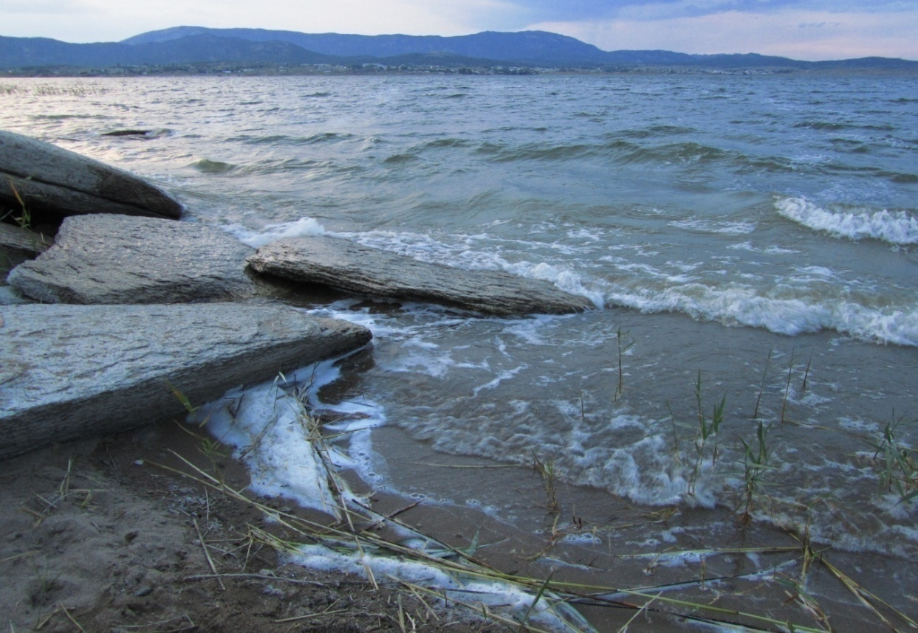

Рисунок 1 - Побережье оз. Сабындыколь
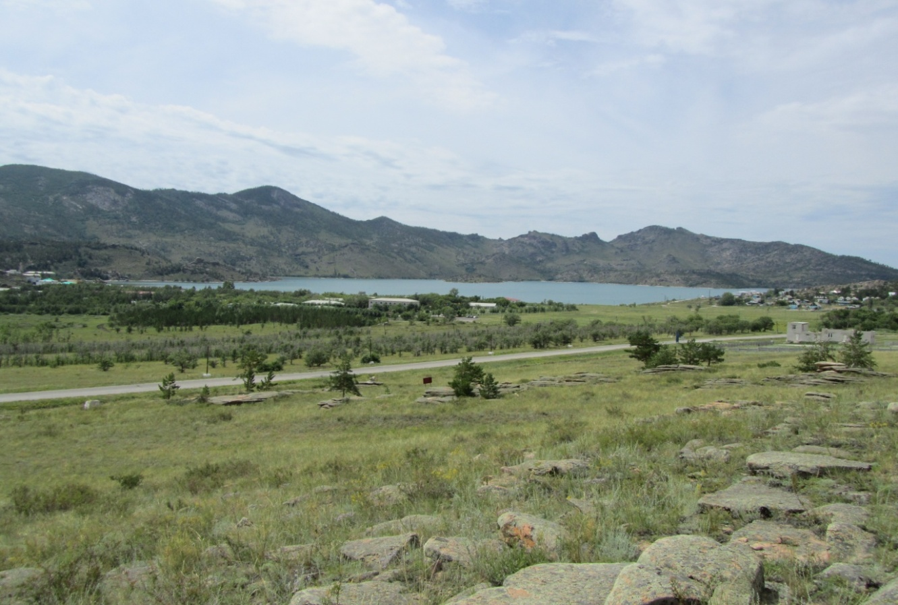

Рисунок 2 - Вид на оз. Жасыбай

Оз. Торайгыр расположено у подножия северного склона Баянаульских гор (рисунок 3). Общая площадь водосбора равна 12,9 км², а площадь зеркала водной поверхности - 1,9 км².

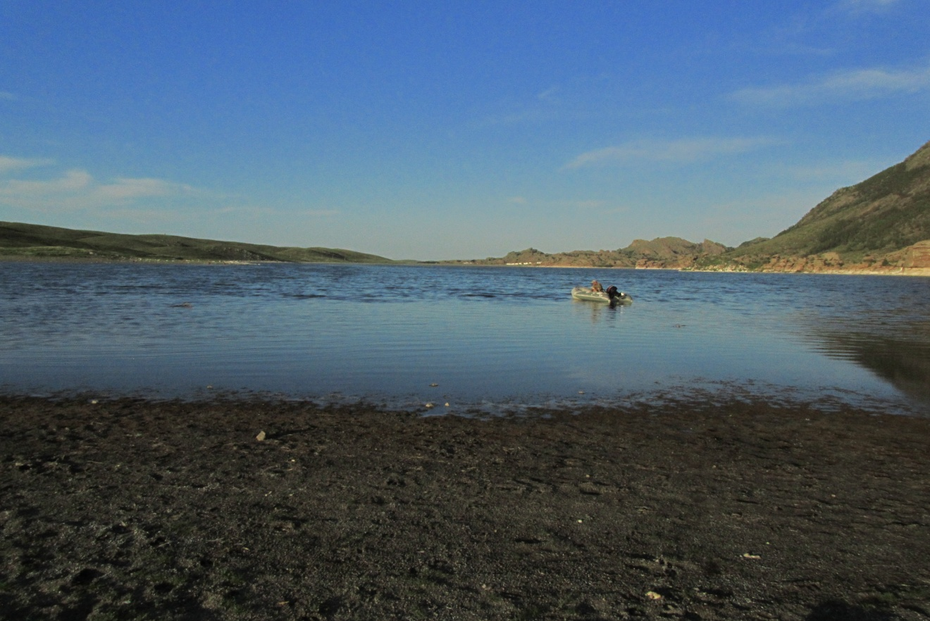

Рисунок 3 - Вид на оз. Торайгыр
Озеро имеет вид неправильного четырехугольника, вытянутого с запада на восток. В юго-западной части озера имеется два скалистых острова размером 80-250 м и 30-80 м. Южный и северный берега крутые и высокие, сложены кристаллическими породами; восточный и западный берега - пологие, выполнены крупнозернистыми песками с большим содержанием щебня и глыб. Въезд к озеру возможен только со стороны восточного и западного берегов. Дно плоское, со слабым уклоном к центру. Максимальная глубина 11 м, преобладающая - 6 м. Вода озера слабосолоноватая.
Для целей расчета численности рыб, что требует более точных данных, проведены отдельные гидрологические исследования и расчеты объемов водоемов, основанные на натурных измерениях глубин водоемов и измерений длины, ширины, площади водоемов по картам системы Google (Приложение А).

2.2 Гидрохимическая характеристика водоемов

Согласно величине общей минерализации воды, исследованные водоемы относятся к категории солоноватых вод (таблица 1). Вода в озерах жесткая, гидрокарбонатного класса натриевой группы. По величине pH имеют щелочную реакцию.

Таблица 1 - Ионный состав и минерализация воды (мг/ дм³) озер ГНПП «Баянаул», 2011 г.

Озера | Na⁺ | K⁺ | Ca²⁺ | Mg²⁺ | CO₃²⁻ | HCO₃⁻ | Cl⁻ | SO₄²⁻ | M | Жест. (мг-экв/дм³)
Торайгыр | 614,3 | 67,3 | 16,0 | 102,1 | 138,0 | 890,9 | 251,0 | 489,8 | 2586,3 | 9,20
Жасыбай | 275,0 | 35,4 | 20,0 | 53,5 | 60,0 | 524,7 | 105,3 | 191,8 | 1272,2 | 5,40
Сабындыколь | 225,0 | 25,0 | 24,0 | 55,9 | 72,0 | 451,0 | 80,7 | 172,9 | 1117,3 | 5,80

Содержание биогенных элементов в воде исследованных озер в 2011-2013 годах характеризовалось невысокой концентрацией фосфора, нитритных и нитратных ионов (таблица 2), [32]. В 2014 году вода в оз. Торайгыр по содержанию ионов аммония была практически чистая, в оз. Жасыбай - очень чистая, в оз. Сабындыколь - очень грязная. Содержание нитритов и нитратов во всех озерах невысокое. Содержание фосфора в оз. Торайгыр также низкое, в оз. Жасыбай он не обнаружен, тогда как вода в оз. Сабындыколь по этому показателю умеренно загрязненная.
В целом, вода исследованных водоемов по химическому составу и содержанию биогенных элементов пригодна в качестве среды обитания для гидробионтов. Однако, необходимо выявить источники органического загрязнения оз. Сабындыколь и принять меры по очистке водоема.
Таблица 2 - Сравнительная характеристика содержания биогенных элементов (мг/дм³) в воде озер ГНПП «Баянаул», 2011-2014 гг.
Год, месяц | NH₄⁺  ^{аммоний} | NO₂⁻  ^{нитриты} | NO₃⁻  ^{нитраты} | Фосфор
Оз. Торайгыр
18.07.2011 г. | 0,2 | 0,003 | 0,4 | -
08.08.2012 г. | 0,45 | 0,003 | - | 0,008
08.09.2013 г. | 0,35 | 0,003 | 0,516 | -
14.09.2014 г. | 0,25 | ˂0,003 | 0,93 | 0,007
Оз. Жасыбай
17.07.2011 г. | - | 0,003 | 0,4 | -

Продолжение таблицы 2
Год, месяц | NH₄⁺  ^{аммоний} | NO₂⁻  ^{нитриты} | NO₃⁻  ^{нитраты} | Фосфор
10.08.2012 г. | 0,10 | 0,003 | - | 0,005
10.09.2013 г. | 0,074 | 0,003 | 0,227 | -
12.09.2014 г. | 0,039 | ˂0,003 | 0,44 | н/о
Оз. Сабындыколь
20.07.2011 г. | 0,2 | 0,003 | 0,4 | -
12.08.2012 г. | 0,26 | 0,003 | - | 0,006
11.09.2013 г. | 0,39 | 0,003 | 0,505 | -
09.09.2014 г. | 4,27 | 0,077 | 0,97 | 0,17

3 Оценка биоразнообразия гидробионтов и кормовой базы рыб

3.1 Фитопланктон

Планктонный альгоценоз озер Сабындыколь, Торайгыр, Жасыбай в августе 2012 года имел близкие по составу характеристики: видовое сообщество составляли диатомовые (Bacillariophyta) и зеленые (Chlorophyta) водоросли. Из представителей диатомовых водорослей были распространены виды рода Pinnularia и Surirella. Из представителей зеленых водорослей были распространены нитчатые (Ulotrix). По количеству встречаемости доминировали диатомовые водоросли.

3.2 Зоопланктон

Озеро Сабындыколь. Исследования с 2011 по 2014 годы показали следующее разнообразие зоопланктона (таблица 3). Зоопланктон в 2011 году был представлен 11 таксонами, из которых коловраток - 5, ветвистоусых - 6, веслоногих - 1, а в 2012 году - 6 таксонами, из которых ветвистоусых - 5, веслоногих - 1, представители коловраток отсутствовали. В 2013 году зоопланктон был представлен 9 таксонами, из которых коловраток - 2, ветвистоусых - 6, веслоногих - 1, а в 2014 году - 10 таксонами, из которых коловраток - 3, ветвистоусых - 5, веслоногих - 2.

Таблица 3 - Видовой состав зоопланктона в оз. Сабындыколь, 2011-2014 гг.

Виды | 2011 г. | 2012 г. | 2013 г. | 2014 г.
Коловратки - Rotifera
Asplanchna priodonta Gosse | + | - | + | +
Brachionus quadridentatus hyphalmyros Tschugunoff | + | - | - | -
Keratella quadrata Muller | + | - | + | +
Filinia longiseta Ehrenberg | + | - | - | +
Lecane luna Muller | + | - | - | -
Ветвистоусые - Cladocera
Daphnia longispina Muller | + | + | + | +
D. galeata Sars | + | + | + | +
Diahanosoma brachyurum (Lievin) | + | + | + | +
Chydorus sphearicus Muller | + | + | + | +
Bosmina kessleri (Uljanin) | + | + | + | +
Leptodora kintii (Focke) | - | - | + | -
Продолжение таблицы 3
Виды | 2011 г. | 2012 г. | 2013 г. | 2014 г.
Веслоногие - Copepoda
Thermocyclops dubowskii (Lande) | + | + | + | +
Diaptomidae sp. | - | - | - | +

Численность зоопланктона в 2014 году составляла 49,26 тыс. экз/м³ при биомассе, равной 3,23 г/м³ (таблица 4). По численности и по биомассе доминировали представители ракообразных - ветвистоусые (Cladocera). При сравнении четырех лет можно заметить, что максимальные значения численности и биомассы зоопланктона отмечаются в 2012 году, минимальные - в 2011 году.

Таблица 4 - Средние показатели численность (тыс. экз/м³) и биомассы (г/м³) основных групп зоопланктона в оз. Сабындыколь, 2011- 2014 гг.

Год, месяц | Rotifera |  | Cladocera |  | Copepoda |  | Всего
 | Ч | Б | Ч | Б | Ч | Б | Ч | Б
20.07.2011 г. | 0,48 | 0,0001 | 17,87 | 1,59 | 9,95 | 0,08 | 28,30 | 1,67
12.08.2012 г. | - | - | 40,14 | 4,1 | 35,49 | 0,28 | 75,63 | 4,38
11.09.2013 г. | 0,31 | 0,004 | 38,35 | 3,86 | 13,9 | 0,26 | 52,56 | 4,12
09.09.2014 г. | 0,42 | 0,004 | 24,78 | 2,69 | 24,06 | 0,53 | 49,26 | 3,23

Согласно средней величине биомассы зоопланктона, оз. Сабындыколь по шкале трофности в 2011 году относилось к α-мезотрофному типу водоемов умеренной кормности, а в 2012 и 2013 годах - к α-эвтофному типу водоемов повышенной кормности. В 2014 году оз. Сабындыколь по шкале трофности относилось к β -мезотрофному типу водоемов средней кормности.
Озеро Торайгыр. Исследования с 2011 по 2014 годы показали следующее разнообразие зоопланктона (таблица 5). Зоопланктон в 2011 году был представлен 9 таксонами, из которых коловраток - 4, ветвистоусых - 3, веслоногих – 2, а в 2012 году - 9 таксонами, из которых коловраток - 2, ветвистоусых - 5, веслоногих - 2. В 2013 году зоопланктон был представлен 8 таксонами, из которых коловраток - 1, ветвистоусых - 5, веслоногих - 2, а в 2014 году - 8 таксонами, из которых коловраток - 5, ветвистоусых - 1, веслоногих - 2.

Таблица 5 - Видовой состав зоопланктона в оз. Торайгыр, 2011-2014 гг.

Виды | 2011 г. | 2012 г. | 2013 г. | 2014 г.
Коловратки - Rotifera
Asplanchna priodonta Gosse | + | - | - | +
Brachionus quadridentatus hyphalmyros Tschugunoff | - | - | - | +
Keratella quadrata Muller | + | - | - | +
Filinia longiseta Ehrenberg | + | + | + | +
Hexarthra sp. | + | + | - | +
Ветвистоусые – Cladocera
Daphnia longispina Muller | + | + | + | -
D. galeata Sars | + | + | + | +
Diahanosoma brachyurum (Lievin) | + | + | + | -
Bosmina sp. | - | + | + | -
Продолжение таблицы 5
Виды | 2011 г. | 2012 г. | 2013 г. | 2014 г.
Ceriodaphnia sp. | - | + | - | -
Chydorus sp. | - | - | + | -
Веслоногие – Copepoda
Thermocyclops dubowskii (Lande) | + | + | + | +
Neutrodiaptomus sp. | + | + | + | +

Численность зоопланктона в 2014 году составляла 79,04 тыс. экз/м³ при биомассе, равной 5,92 г/м³ (таблица 6). По численности доминировали веслоногие (Copepoda), а по биомассе - ветвистоусые (Cladocera). При сравнении четырех лет можно заметить, что максимальные значения численности и биомассы зоопланктона отмечается в 2013 году, минимальные - в 2011 году.

Таблица 6 - Средние показатели численности (тыс. экз/м³) и биомассы (г/м³) основных групп зоопланктона в оз. Торайгыр, 2011- 2014 гг.

Год, месяц | Rotifera |  | Cladocera |  | Copepoda |  | Всего
 | Ч | Б | Ч | Б | Ч | Б | Ч | Б
18.07.2011 г. | 12,70 | 0,16 | 14,37 | 1,50 | 10,95 | 0,17 | 38,03 | 1,83
08.08.2012 г. | 5,24 | 0,03 | 24,43 | 2,35 | 53,92 | 0,41 | 83,59 | 2,79
08.09.2013 г. | 1,12 | 0,0002 | 43,22 | 7,55 | 49,88 | 0,60 | 94,22 | 8,15
14.09.2014 г. | 16,57 | 0,03 | 30,25 | 5,58 | 32,22 | 0,31 | 79,04 | 5,92

Согласно средней величине биомассы зоопланктона, оз. Торайгыр по шкале трофности в 2011 году относилось к α-мезотрофному типу водоемов умеренной кормности, а в 2012 году - к β-мезотрофному типу водоемов средней кормности (таблица 6). В 2013 и 2014 годах биомасса зоопланктона намного увеличилась по сравнению с предыдущими годами и оз. Торайгыр соответствовало α-эвтофному типу водоемов высокой кормности.
Озеро Жасыбай. Исследования с 2011 по 2014 годы показали следующее разнообразие зоопланктона (таблица 7). Зоопланктон в 2011 году был представлен 10 таксонами, из которых коловраток - 3, ветвистоусых - 5, веслоногих - 2, а в 2012 году - 7 таксонами, из которых коловраток - 2, ветвистоусых - 3, веслоногих - 2. В 2013 году зоопланктон был представлен 8 таксонами, из которых коловраток - 1, ветвистоусых - 5, веслоногих - 2, а в 2014 году - 11 таксонами, из которых коловраток - 3, ветвистоусых - 6, веслоногих - 2.
Таблица 7 - Видовой состав зоопланктона в оз. Жасыбай, 2011-2014 гг.

Виды | 2011 г. | 2012 г. | 2013 г. | 2014 г.
Коловратки - Rotifera
Keratella quadrata Muller | + | - | + | +
Kellicottia longispina Kellicott | + | - | - | -
Filinia sp. | - | + | - | +
Hexarthra sp. | + | + | - | +
Ветвистоусые – Cladocera
Daphnia longispina Muller | + | + | + | +
Daphnia galeata Sars | + | + | + | +
Diahanosoma sp. | + | + | + | +
Chydorus sp. | + | - | + | +
Продолжение таблицы 7

Виды | 2011 г. | 2012 г. | 2013 г. | 2014 г.
Alena sp. | + | - | - | -
Bosmina sp. | - | - | + | +
Leptodora kintii (Focke) | - | - | - | +
Веслоногие – Copepoda
Thermocyclos sp. | + | + | + | +
Diaptomidae sp. | + | + | + | +

Численность зоопланктона в 2014 году составляла 10,70 тыс. экз/м³ при биомассе, равной 0,41 г/м³ (таблица 8). По численности и по биомассе доминировали ветвистоусые (Сladocera). При сравнении четырех лет можно заметить, что максимальные значения численности и биомассы зоопланктона отмечаются в 2013 году, минимальные - в 2011 году. Многолетние сведения по динамике численности и биомассы зоопланктона в оз. Жасыбай приведены в работе 2011 года.

Таблица 8 - Средние показатели численности (тыс.экз/м³) и биомассы (г/м³) основных групп зоопланктона в оз. Жасыбай, 2011- 2014 гг.

Год, месяц | Rotifera |  | Cladocera |  | Copepoda |  | Всего
 | Ч | Б | Ч | Б | Ч | Б | Ч | Б
17.07.2011 г. | 0,11 | 0,0004 | 2,83 | 0,17 | 0,61 | 0,005 | 3,55 | 0,18
10.08.2012 г. | 0,11 | 0,0002 | 28,05 | 0,92 | 0,06 | 0,31 | 28,22 | 1,23
10.09.2013 г. | 0,57 | 0,001 | 28,80 | 4,27 | 1,79 | 0,36 | 31,16 | 4,63
12.09.2014 г. | 0,14 | 0,0005 | 3,43 | 0,32 | 7,13 | 0,09 | 10,70 | 0,41

Согласно средней величине биомассы зоопланктона, оз. Жасыбай по шкале трофности в 2011 году относилось к ультраолиготрофному типу водоемов самой низкой кормности, а в 2012 году - к α-мезотрофному типу водоемов умеренной кормности (таблица 8). В 2013 году биомасса зоопланктона в оз. Жасыбай увеличилась по сравнению с предыдущими годами и соответствовала α-эвтофному типу водоемов повышенной кормности, а в 2014 году - к α-олиготрофному типу водоемов очень низкой кормности.

3.3 Зообентос

Озеро Жасыбай. Исследования 2011-2014 годов показали следующее разнообразие макрозообентоса в озере. Видовой состав зообентоса в оз. Жасыбай был представлен 10 видами из 2 классов беспозвоночных: Nematoda и Insecta (9 видов из них - личинки поденок Caenis macrura и личинки хирономид: Tanytarsus gregarius, Ablabesmyia lentiginosa, Procladius ferrugineus, Psectrocladius psilopterus, Cryptochironomus viridulus) (таблица 9). Сравнительные материалы по численности и биомассе макрозообентоса озера за 2011-2014 годы приведены в таблице 10. Численность и биомассу зообентоса в 2011 году формировали только личинки хирономид, которые составили 373 экз/м² и 1,13 г/м². В последующие годы исследований кроме личинок хирономид в зообентосе озера были встречены нематоды, личинки поденок и куколки хирономид, которые давали очень низкие значения, как по численности, так и по биомассе. Высокие количественные показатели наблюдались в 2012 году (2380 экз/м² и 1,02 г/м²), доминантами являлись личинки хирономид, нематоды и личинки поденок давали низкие значения. В 2013 году по численности и биомассе доминировали личинки хирономид (1390 экз/м² и 1,05 г/м²), низкие значения были у личинок поденок и куколок хирономид (10 экз/м² и 0,01 г/м²). Количественные показатели макрозообентоса в оз. Жасыбай в 2014 году имели значения 656 экз/м² и 0,15 г/м². По шкале трофности оз. Жасыбай в 2011 и 2013 годах можно отнести к α-олиготрофному типу водоемов с очень низким классом кормности.

Таблица 9 - Видовой состав макрозообентоса в оз. Жасыбай, 2011-2014 годы

Таксоны | 17  июля  2011 г | 10  августа  2012 г. | 10 сентября  2013 г. | 12 сентября  2014 г.
Nematoda | - | + | - | -
Insecta – Насекомые
Ephemeroptera – Поденки
Caenis macrura Stephens | - | + | + | +
Diptera - Двукрылые
Chironomidae – Хирономиды, Звонцы
Cryptochironomus viridilus Fabricius | + | - | - | -
Procladius ferrugineus Kieffer | + | + | + | +
Psectrocladius psilopterus Kieffer | - | + | + | -
Glyptotendipes gripekoveni Kieffer | - | - | + | +
Chironomus cingulatus Meigen | - | - | + | -
Tanytarsus gregarius Kieffer | + | + | + | +
Ablabesmyia lentiginosa Fries | + | - | - | -
Куколки хирономид р. Сhironomus | - | - | + | -

Таблица 10 - Сравнительные показатели численности и биомассы макрозообентоса
в оз. Жасыбай, 2011-2014 гг.

Таксоны | 17 июля  2011 г. |  | 10 августа  2012 г. |  | 10 сентября  2013 г. |  | 12 сентября  2014 г.
 | экз/м² | г/м² | экз/м² | г/м² | экз/м² | г/м² | экз/м² | г/м²
Нематоды | - | - | 10 | 0,01 | - | - | - | -
Личинки поденок | - | - | 20 | 0,01 | 10 | 0,01 | 8 | 0,008
Личинки хирономид | 373 | 1,13 | 2350 | 1 | 1390 | 1,05 | 648 | 0,14
Куколки хирономид | - | - | - | - | 10 | 0,01 | - | -
Всего | 373 | 1,13 | 2380 | 1,02 | 1410 | 1,07 | 656 | 0,15

Озеро Сабындыколь. Исследования 2011-2014 годов показали следующее разнообразие макрозообентоса в озере. Видовой состав бентосных организмов был представлен 19 видами личинок хирономид и двумя видами личинками двукрылых (таблица11). Сравнительные материалы по численности и биомассе макрозообентоса озера за 2011-2014 годы приведены в таблице 12.

Таблица 11 - Видовой состав макрозообентоса в оз. Сабындыколь, 2011-2014 гг.

Таксоны | 20 июля  2011 г. | 12 августа  2012 г. | 11 сентября  2013 г. | 9 сентября  2014 г.
Insecta - Насекомые
Diptera - Двукрылые
р. Chaoborus | - | + | + | -
сем. Ceratopogonidae | - | + | + | -
Chironomidae - Хирономиды, Звонцы
Cryptochironomus viridilus Fabricius | + | - | + | -
Cryptochironomus conjungens Kieffer | - | - | + | -
Procladius ferrugineus Kieffer | + | - | + | +
Psectrocladius psilopterus Kieffer | + | - | - | +
Chironomus cingulatus Meigen | + | + | + | +
Glyptotendipes gripekoveni Kieffer | + | - | + | +
Cladotanytarsus mancus Walker | + | - | + | -
р. Limnochironomus | - | - | + | -
Dicrotendipes nervosus Staeger | - | + | - | -
Polypedilum pedestre Meigen | - | + | - | -
Micropsectra junci Meigen | - | + | - | -
р. Hydrobaenus | + | - | - | -
Endochironomus albipennis Meigen | - | - | + | -
Stictochironomus rosenscholdi Zetterstedt | + | - | - | -
Cricotopus algarum Kieffer | + | - | - | -
Tanytarsus gregarius Kieffer | + | - | + | +
Куколки хирономид р. Chironomus | - | + | - | +

В сборах 2011-2014 годов наиболее высокие показатели по численности и биомассе имели личинки хирономид. В сравнительном плане они доминировали в 2013 году: 1760 экз/м² и 1,62 г/м² соответственно. Личинки двукрылых и куколки хирономид в пробах имели низкие показатели численности и биомассы, а в некоторые годы отсутствовали: в 2011 и 2014 годах - личинки двукрылых, в 2011 и 2013 годах - личинки хирономид (таблица 12).

Таблица 12 - Сравнительные показатели численности и биомассы макрозообентоса
в оз. Сабындыколь, 2011-2014 гг.

Таксоны | 20 июля  2011 г. |  | 12 августа  2012 г. |  | 11 сентября  2013 г. |  | 9 сентября  2014 г.
 | экз/м² | г/м² | экз/м² | г/м² | экз/м² | г/м² | экз/м² | г/м²
Личинки двукрылых | - | - | 6,6 | 0,04 | 48 | 0,15 | - | -
Личинки хирономид | 272 | 0,24 | 246 | 0,55 | 1760 | 1,62 | 1560 | 0,41
Куколки хирономид | - | - | 20 | 0,58 | - | - | 5 | 0,005
Всего | 272 | 0,24 | 273 | 1,18 | 1808 | 1,77 | 1565 | 0,41

Согласно шкале трофности оз. Сабындыколь в 2014 году, как и 2011 году, можно отнести к ультраолиготрофному типу водоемов с самым низким классом кормности.
Озеро Торайгыр. Исследования 2011-2014 годов показали следующее разнообразие макрозообентоса в озере. Видовой состав бентосных организмов был представлен 20 видами беспозвоночных из 4 классов (таблица 13). Сравнительные материалы по численности и биомассе макрозообентоса озера за 2011-2014 годы исследований приведены в таблице 14.
В материалах четырех лет исследований наблюдается доминирование в пробах личинок двукрылых и хирономид как по показателям численности, так и по биомассе.
Также прослеживается в динамике определенная закономерность: уменьшение этих показателей. Так, если у личинок двукрылых в 2011 году численность составляла 1600 экз/м² при биомассе 5,52 г/м², а у личинок хирономид - 3426 экз/м² при биомассе 7,733 г/м², то в 2014 году эти показатели снизились до следующих значений: 140 экз/м² и 1,1 г/м² и 140 экз/м² и 0,06 г/м² соответственно.
В незначительном количестве в пробах были отмечены ракообразные - только в 2012 году и личинки ручейников - в 2012 и 2014 годах.
В 2013 году можно было наблюдать единичное присутствие нематод, водных клещей и куколок хирономид, а в 2014 году - водных клещей и личинок жуков.

Таблица 13 - Видовой состав макрозообентоса в оз. Торайгыр, 2011-2014 гг.

Таксоны | 18 июля  2011 г. | 8 августа  2012 г. | 8 сентября  2013 г. | 14 сентября  2014 г.
Arachnida - Паукообразные
сем. Hydrachnidia | - | - | + | +
Nematoda | - | - | + | -
Crustacea - Ракообразные
р. Gammarus | - | + | - | -
Insecta - Насекомые
Ephemeroptera - Поденки
Caenis macrura Stephens | + | - | + | +
Odonata - Стрекозы | - | + | - | -
Coleoptera - Жуки | - | + | + | +
Diptera - Двукрылые
р. Chaoborus | + | + | + | +
сем. Ceratopogonidae | + | + | + | -
Chironomidae - Хирономиды, Звонцы
Cryptochironomus defectus Kieffer | + | - | - | -
Procladius ferrugineus Kieffer | + | + | + | +
Psectrocladius psilopterus Kieffer | + | + | - | +
Chironomus cingulatus Meigen | + | + | + | -
Cladotanytarsus mancus Walker | - | + | + | -
Glyptotendipes gripekoveni Kieffer | + | - | - | -
Rheotanytarsus exiguous Johannsen | - | + | - | -
Dicrotendipes nervosus Staeger | - | + | - | -
Tanytarsus gregarius Kieffer | + | + | - | +
Ablabesmyia lentiginosa Fries | + | - | - | -
Куколки хирономид р. Сhironomus | - | - | + | -
Trichoptera - Ручейники | - | + | - | +

Оз. Торайгыр по шкале трофности в 2011 году относилось к α-эвтрофному типу водоемов и повышенному классу кормности, в 2012 году - к β-мезотрофному типу и среднему классу кормности, а в 2013 году - к α-мезотрофному типу с умеренной кормностью. В 2014 году значения по шкале трофности снизились до α-олиготрофного типа водоемов с низким классом кормности.
Таблица 14 - Сравнительные показатели по численности и биомассе макрозообентоса
в оз. Торайгыр, 2011-2014 гг.

Таксоны | 18 июля  2011 г. |  | 8 августа  2012 г. |  | 8 сентября  2013 г. |  | 14 сентября 2014 г.
 | экз/м² | г/м² | экз/м² | г/м² | экз/м² | г/м² | экз/м² | г/м²
Нематоды | - | - | - | - | 10 | 0,01 | - | -
Ракообразные | - | - | 30 | 0,19 | - | - | - | -
Паукообразные (водные клещи) | - | - | - | - | 20 | 0,01 | 6 | 0,01
Личинки поденок | 40 | 0,226 | 10 | 0,01 | 10 | 0,02 | 226 | 0,12
Личинки жуков | - | - | 40 | 0,04 | 10 | 0,01 | 6 | 0,02
Личинки стрекоз | - | - | 80 | 0,73 | - | - | - | -
Личинки двукрылых | 1600 | 5,520 | 1030 | 2,11 | 340 | 1,15 | 140 | 1,1
Личинки хирономид | 3426 | 7,733 | 2750 | 5,25 | 1160 | 1,37 | 140 | 0,06
Куколки хирономид | - | - | - | - | 80 | 0,12 | - | -
Личинки ручейников | - | - | 140 | 0,01 | - | - | 26 | 0,04
Всего | 5066 | 13,48 | 4080 | 8,34 | 1690 | 2,69 | 546 | 1,3

4 Оценка состояния рыбных ресурсов и рекомендации по их использованию

4. 1 Озеро Жасыбай

В оз. Жасыбай по итогам исследований 2011-2014 годов обнаружено обитание пяти видов рыб: щуки, золотого карася, плотвы, линя, окуня, относящихся к аборигенным видам (таблица 15).
В середине 60-х годов прошлого века в немногочисленном количестве отмечалось наличие щуки, а также констатировалось исчезновение золотого карася вследствие поголовного поражения лигулезом. Рекомендовалось вселение карпа, но сведений о реализации этого предложения нет [34].

Таблица 15 - Видовой состав рыб в оз. Жасыбай

Виды рыб |  | Встре-  чае-мость,  2014 г. | Категория видов
казахско-  русское название | латинское название |  | зане-сен в  Крас-ную  Книгу | объект рыбо-  ловст-ва | не является объектом рыбо-ловства
Кәдімгі шортан -Щука | Esox lucius (Linnaeus,1758) | + | - | + | -
Мөңке - Золотой карась | Carassius carassius (Linnaeus,1758)* | - | - | + | -
Торта - Плотва | Rutilus rutilus (Linnaeus, 1758) | + | - | + | -
Оңғақ - Линь | Tinca tinca (Linnaeus, 1758)* | - | - | + | -
Кәдімгі алабұға -Окунь обыкновенный | Perca fluviatilis (Linnaeus, 1758) | + | - | + | -
Примечание - *Виды, не встреченные в уловах 2014 г.
Щука. В 2011-2012 годах щука в озере не встречалась, а в 2013 и 2014 годах было поймано по одному экземпляру. В 2013 году длина щуки составляла 26,5 см при массе 148 г, напротив, в 2014 году была поймана достаточно крупная самка щуки на III стадии зрелости гонад, массой 1262 г при длине 51,0 см. Возраст пойманных рыб в 2013 и в 2014 годах составил 2 года и 6 лет соответственно, жирность рыб - средняя. В целом, исследования показывают существование разновозрастных групп в популяции щуки, что говорит о присутствии некоторой доли ее воспроизводства в озере. На данный момент в целях любительского (спортивного) рыболовства не может быть использована и при отлове рекомендуется отпускать в живом виде.
Плотва. В литературе сведения о популяции плотвы в оз. Жасыбай относятся к исследованиям середины 60-х годов прошлого века. Так, морфологические особенности популяции плотвы в оз. Жасыбай приведены в работе Г.М. Дукравца и Л.Н. Солониновой [35]. Некоторые данные по структуре популяции есть в брошюре А.И. Горюновой и Е.К. Данько [34]. Так, в 1964 году в уловах плотва встречалась в возрасте от 4+ до 6+ лет, массой от 140 до 180 г. По этим данным, конечно, трудно провести сравнительный анализ динамики популяционных показателей плотвы озера, учитывая пластичность вида и характерную для него изменчивость ростовых показателей рыб различных популяций.
Но показатели, полученные по исследованиям 2011-2014 годов, не свидетельствуют об ухудшении ситуации и в целом укладываются в известные для вида средние пределы (таблицы 16-18, рисунки 4-5). Плотва - вид, доминирующий по численности и биомассе в оз. Жасыбай. Массовая половозрелость наступает, по данным 2011 года, в возрасте 4 года. Максимальный встреченный возраст у плотвы в оз. Жасыбай: 7 лет - в 2011 году, 9 лет - в 2012 году, 7 лет - в 2013 году , 8 лет - в 2014 году. В популяции старшевозрастные особи в 2011-2013 годах составляли подавляющее большинство при модальных классах: в 2011 году - 5 лет, в 2012 году - 6 лет, в 2013 году - 5-6 лет. В 2014 году отмечается мощное пополнение стада 3- летками, при относительной многочисленности 6- леток, что свидетельствует о существующем большом резерве для изъятия. Воспроизводство плотвы хорошее, что указывает на высокую численность и биомассу молоди плотвы в прибрежной части озера. По численности молодь плотвы преобладает над численностью молоди окуня в 2,8 раза, по биомассе - в 3,6 раза. В соотношении полов также преобладают самки: в 2011 году - более чем в 11 раз, а в 2012-2014 годах самцы в уловах отсутствовали (таблица 19). Развитие гонад рыб нормальное (таблица 20). Превышение численности самок над самцами - явление, характерное для вида.
На основании исследований рекомендуется использовать популяцию плотвы для любительского (спортивного) рыболовства при обязательном мониторинге запасов и сезонного распределения рыб (Приложение В, таблицы В.1-В.4).

Таблица 16 - Основные биологические показатели плотвы в оз. Жасыбай (над чертой -пределы, под чертой - среднее, количество), 2011-2014 гг.

Параметры | Годы
 | 2011 | 2012 | 2013 | 2014
Длина тела (без С), мм | 165-257  200,3;167 | 100-245  202,4;85 | 135-235  203,8;149 | 125-250  169,1;210
Масса тела, г | 65-328  155,4;63 | 35-243  159,4;85 | 42-254  147,2;83 | 37-295  128,2;104
Жирность | 0-3  1,9;61 | 0,5-2  1,2;85 | 0,5-2  0,9;83 | 0,5-2  1,5;104
Коэффициент упитанности, по Фультону | 1,3-3,1  1,8;61 | 1,6-2,7  2,1;85 | 2-7  4,7;83 | 1,5-2,2  1,9;104
Таблица 17 - Линейный рост плотвы (мм) в оз. Жасыбай (над чертой - пределы, под чертой - среднее, количество), 2011-2014 гг.

Возраст, полные годы | Годы
 | 2011 | 2012 | 2013 | 2014
2 | - | - | 135-155  145;6 | 125-140  129,4;8
3 | 165  165;1 | - | 140-175  155,4;14 | 130-170  145,4;26
4 | 168-220  185,7;9 | - | 160-205  177;10 | 140-190  165,6;18
5 | 170-215  196,8;24 | 180-210  197;5 | 185-220  207;25 | 180-210  196,7;12
6 | 190-232  208,7;22 | 110-220  199,2;26 | 210-235  220,4;25 | 180-235  214,3;27
7 | 212-257  228,4;5 | 185-245  212,2;18 | 220-235  228,3;3 | 220-250  231;10
8 | - | 100-235  200;10 | - | 240-245  243,3;3
9 | - | 215  215;1 | - | -

Таблица 18 - Рост массы тела плотвы (г) в оз. Жасыбай (над чертой - пределы, под чертой - среднее, количество), 2011-2014 гг.

Возраст, полные годы | Годы
 | 2011 | 2012 | 2013 | 2014
2 | - | - | 42-64  55;6 | 37-51  41,5;8
3 | 65  65;1 | - | 50-98  66,3;14 | 44-92  58,6;26
4 | 77-188  111,8;9 | - | 68-154  103,8;10 | 25-122  88,1;18
5 | 80-182  141,8;25 | 113-174  140,6;5 | 144-202  168,8;25 | 120-175  145,6;12
6 | 120-260  175,8;23 | 108-213  154,6;26 | 162-254  201,8;25 | 107-265  181,3;27
7 | 170-328  225,8;5 | 115-243  176,2;18 | 188-244  220;3 | 194-295  239,3;10
8 | - | 127-236  172,6;10 | - | 277-291  285,7;3
9 | - | 188  188;1 | - | -

Таблица 19 - Соотношение полов в различных возрастных группах в популяции плотвы
в оз. Жасыбай (самка/самец), 2011-2014 гг.

Годы | Количество, экз. |  | Соотношение полов
 | самцы | самки | самцы | самки
2011 | 5 | 58 | 1 | 1,6
2012 | 0 | 60 | 0 | 60,0
2013 | 0 | 83 | 0 | 83,0
2014 | 0 | 104 | 0 | 104,0

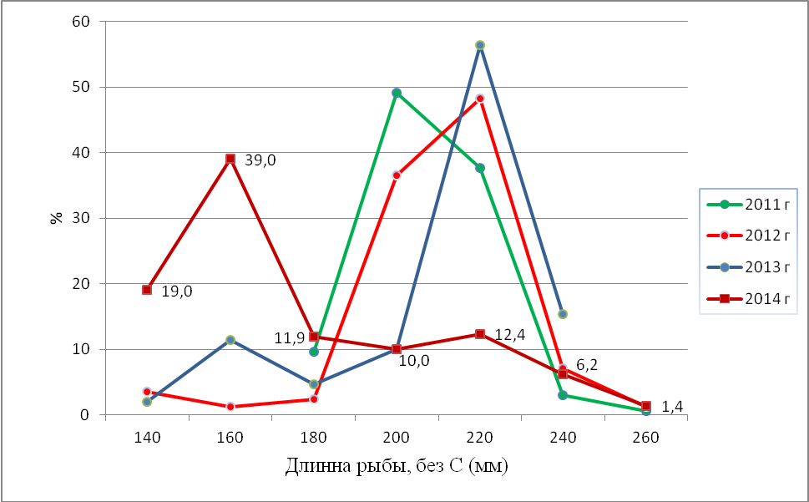

Рисунок 4 - Размерный состав популяции плотвы в оз. Жасыбай, 2011-2014 гг.

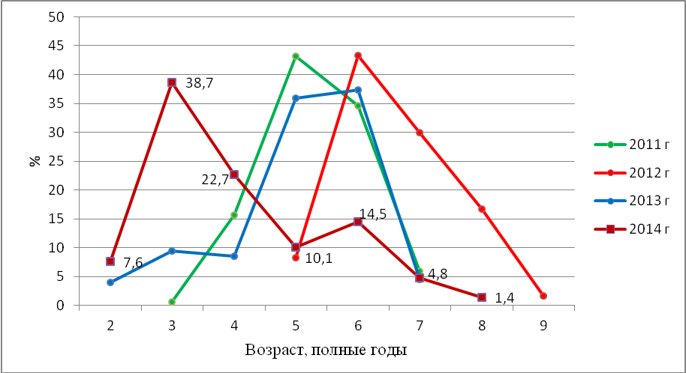

Рисунок 5 - Возрастной состав популяции плотвы в оз. Жасыбай, 2011-2014 гг.

Таблица 20 - Распределение рыб по стадиям зрелости гонад (%) в популяции плотвы
в оз. Жасыбай, 2014 г.

Возраст, полные годы | Стадии зрелости гонад |  | Всего
 | II | III
2 | 50,0 | 50,0 | 100
3 | 61,5 | 38,5 | 100
4 | 55,6 | 44,4 | 100
5 | 33,3 | 66,7 | 100
6 | 7,4 | 92,6 | 100
7 | 0 | 100 | 100
8 | 0 | 100 | 100
Итого | 34,6 | 65,4 | 100

Окунь. Окунь относится к видам, обладающим высокой экологической пластичностью, способным населять разнотипные водоемы, образовывать различные формы, отличающиеся между собой по морфологическим, ростовым и другим популяционным показателям, включая и соотношение полов, даже в пределах одного водоема [36].
В литературе о популяции окуня в оз. Жасыбай мало известно, лишь в сводке имеются данные, относящиеся к 60-м годам прошлого века, где сказано, что окунь в озере был представлен в возрасте от 4+ до 6+, длиной от 13 до 16 см и массой от 58 до 93 г [34]. По основным популяционным показателям видно, что окунь в оз. Жасыбай представлен одной формой, характеризующейся хорошим темпом роста и упитанностью (таблицы 21-23). Жирность рыб, за исключением 2011 года, невысокая. Примечательно, что в 2012 году был отловлен окунь в 6-летнем возрасте, имевший длину 36,0 см и массу 1040 г, которого можно отнести к быстрорастущим особям.
Количество самцов и самок в уловах 2011 года было одинаково, в 2012 году самки преобладают в 1,8 раза, в 2013 году - в 25 раз, в 2014 году - в 1,8 раза. Преобладание самок характерно для вида (таблица 24). Половое созревание окуня в оз. Жасыбай, по данным 2011-2012 годов, весьма растянуто: даже в 5, 6 и 7-летнем возрасте еще встречались ювенильные особи. Хотя, с другой стороны, неразвитые половые продукты в столь позднем возрасте могут свидетельствовать об остановке генеративного роста. Возможно, что в условиях ограниченности ареала, отсутствии конкуренции в питании и размножении недоразвитие половых продуктов у старшевозрастных особей может предполагать о включении саморегуляционных механизмов, ограничивающих численность вида. Это в целом согласуется с материалами 2014 года, когда стадии зрелости гонад окуня показывают нормальное развитие, перейдя через период «рецессии» (таблица 25).
Размерно-возрастной состав популяции окуня свидетельствует о хорошем воспроизводстве стада окуня в оз. Жасыбай, а также об увеличивающемся промысловом давлении на протяжении ряда лет, поскольку заметно смещение графика влево (рисунки 6-7). Так, модальными классами в 2011-2012 годах являлись рыбы 5-6-летнего возраста, тогда как в 2013-2014 годах возраст модальных классов составлял 3-4 года при предельном возрасте 8 лет.
По данным 2012 года молодь окуня встречается в различных биотопах озера: среди тростниковых зарослей обитают преимущественно сеголетки, песчано-каменистый биотоп населен как сеголетками, так и более крупной молодью, возможно, годовиками. Количественные показатели встречаемости молоди окуня достаточно высоки - 0,1 до 0,48 экз/м². Численность молоди в 2013 году показывает ее снижение - до 0,05 экз/м². Средняя длина молоди составляет 50,8 мм. Популяцию окуня рекомендуется использовать для целей любительского (спортивного) рыболовства при обязательном мониторинге запасов и сезонного распределения рыб (Приложение В, таблицы В.5-В.8).

Таблица 21 - Основные биологические показатели окуня в оз. Жасыбай (над чертой -пределы, под чертой - среднее, количество).

Параметры | Годы
 | 2011 | 2012 | 2013 | 2014
Длина тела (без С), мм | 180-300  243,5;27 | 135-360  258,5;20 | 140-305  196,7;26 | 120-260  156;50
Масса тела, г | 110-520  262,9;27 | 39-1040  242,4;20 | 46-464  196,7;26 | 29-332  68,3;50
Жирность | 0-4  1,9;27 | 0,5-2  0,7;19 | 0,5-1  0,7;26 | 0,5-2  0,9;50
Коэффициент упитанности,  по Фультону | 1,3-1,6  1,7;27 | 0,1-2  1,6;20 | 1,4-2,4  1,7;26 | 1,4-1,9  1,6;50

Таблица 22 - Линейный рост окуня (мм) в оз. Жасыбай (над чертой - пределы, под чертой - среднее, количество), 2011-2014 гг.
Возраст, полные годы | Годы
 | 2011 | 2012 | 2013 | 2014
2 | - | - | 140-150  146,3;4 | 120-125  123,8;4
3 | - | 135-145  140;2 | 145-185  156,5;10 | 120-160  139;20
4 | 180  180;1 | 190-205  197,5;2 | 180-205  196,7;3 | 145-190  162,1;17
5 | 203-280  231,3;16 | 250-270  262;5 | 210-215  212,5;2 | 180-195  185;7
6 | 250-280  263,5;8 | 155-360  247,8;7 | 225  225;1 | 215  215;1
7 | 285-300  292,5;2 | 270  270;1 | 270  270;1 | -
8 | - | - | 270-305  285;5 | 260  260;1

Таблица 23 - Рост массы тела окуня (г) в оз. Жасыбай (над чертой - пределы, под чертой -среднее, количество), 2011-2014 гг.

Возраст, полные годы | Годы
 | 2011 | 2012 | 2013 | 2014
2 | - | - | 46-48  46,5;4 | 29-39  32,3;4
3 | - | 39-48  43,5;2 | 48-110  63,8;10 | 33-75  45,1;20
4 | 110  110;1 | 111-154  132,5;2 | 98-146  128,7;3 | 48-97  67,5;17
5 | 140-352  221,9;16 | 272-384  326,6;5 | 162-164  163;2 | 94-124  107,4;7
6 | 222-405  312,8;8 | 60-1040  341,1;7 | 346  346;1 | 154  154;1
7 | 415-520  467,5;2 | 353  353;1 | 372  372;1 | -
8 | - | - | 358-464  432,4;5 | 332  332;1

Таблица 24 - Соотношение полов в различных возрастных группах в популяции окуня
в оз. Жасыбай (самка/самец), 2011-2014 гг.
Годы | Количество, экз. |  | Юв. | Соотношение полов
 | самцы | самки |  | самцы | самки
2011 | 9 | 9 | 9 | 1 | 1
2012 | 6 | 11 |  | 1 | 1,8
2013 | 1 | 25 |  | 1 | 25
2014 | 18 | 32 |  | 1 | 1,8
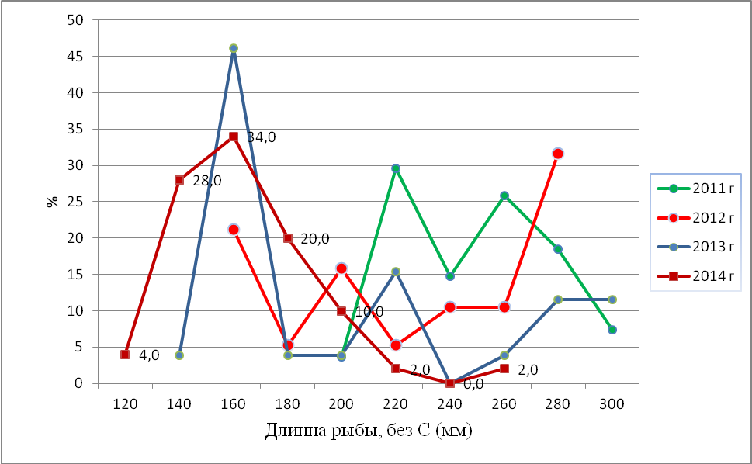

Рисунок 6 - Размерный состав популяции окуня в оз. Жасыбай, 2011-2014 гг.

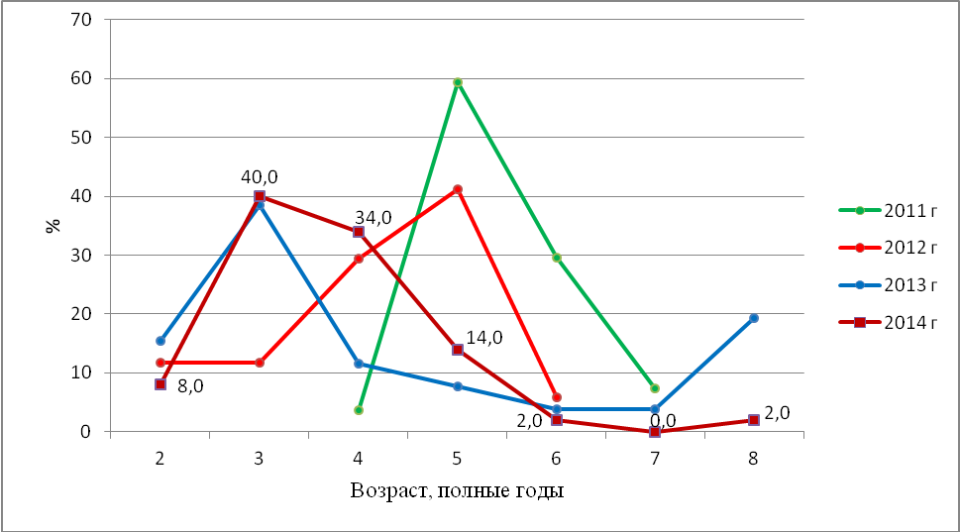

Рисунок 7 - Возрастной состав популяции окуня в оз. Жасыбай, 2011-2014 гг.

Таблица 25 - Распределение рыб (%) по стадиям зрелости гонад в популяции окуня
в оз. Жасыбай , 2014 г.

Возраст, полные годы | Стадии зрелости гонад |  |  | Всего
 | II | III | IV
2 | 0 | 25,0 | 75,0 | 100
3 | 5,0 | 40,0 | 55,0 | 100
4 | 0 | 94,1 | 5,9 | 100
5 | 0 | 71,4 | 28,6 | 100
6 | 0 | 100 | 0 | 100
7 | 0 | 100 | 0 | 100
Итого | 2,0 | 64,0 | 34,0 | 100

Линь. В оз. Жасыбай в 2011 году был отловлен один экземпляр линя, основные биологические параметры которого приведены в таблице 26. Известные данные свидетельствуют о том, что вид в 60-х годах прошлого века был немногочисленен [34]. Наряду с этим, факт добычи достаточно крупной старшевозрастной особи линя говорит о существовании в озере самовоспроизводящейся популяции. Но единичность в уловах взрослых рыб, отсутствие в пробах молоди линя подтверждают низкую численность вида в водоеме.

Таблица 26 - Основные биологические показатели линя в оз. Жасыбай, июль 2011 г.

Длина тела (без С), мм | Масса тела, г | Пол | Стадия  зрелости | Жир-  ность | Коэффициент упитанности, по Фультону | Возраст
270,0 | 480,0 | самка | IV | 0,5 | 2,4 | 7+

В целях наращивания численности линя в озере рекомендуется, в случае попадания линя на удочки, выпускать рыбу в живом виде обратно в водоем, стараясь при этом ее не травмировать. Таким образом, для любительского (спортивного) рыболовства возможно и целесообразно использовать популяции плотвы и окуня (Приложение В, таблицы В.1-В.9).

4.2 Озеро Сабындыколь

В оз. Сабындыколь в настоящее время отмечается обитание шести видов рыб: щуки, плотвы, линя, окуня, относящихся к аборигенным видам (таблица 27). В середине 60-х годов прошлого века, кроме указанных видов, в озере водился ерш, а также вселялся золотой карась, но который не встречался в уловах исследователей. В 1984 году рекомендовалось вселение карпа, хотя о реализации данной рекомендации неизвестно [33]. В июле 2011 года в уловах, проведенных как сетями, так и мальковым бреднем, щука, карп, золотой карась и ерш не присутствовали. В уловах 2014 года встречались только плотва и окунь.

Таблица 27 - Видовой состав рыб в оз. Сабындыколь

Виды рыб |  | Встре-ча-емость,  2014 | Категория видов
казахско-русское название | латинское название |  | занесен в Красную Книгу | объект рыбо-ловства | не является объектом рыбо-ловства [34]
Кәдімгі  шортан - Щука | Esox  lucius (Linnaeus,1758) | - | - | + | -
Мөңке- Золотой карась | Carassius сarassius  (Linnaeus,1758)* | - | - | + | -
Торта - Плотва | Rutilus rutilus (Linnaeus, 1758) | + | - | + | -
Оңғақ - Линь | Tinca tinca (Linnaeus, 1758) | - | - | + | -
Кәдімгі таутан - Ерш | Gymnocephalus cernus (Linnaeus, 1758)* | - | - | - | +
Кәдімгі  алабұға - Окунь обыкновенный | Perca fluviatilis (Linnaeus, 1758) | + | - | + | -
Примечание - *Виды, не встреченные в уловах 2012-2013 г.

Щука. В 2012 году в оз. Сабындыколь был отловлен один экземпляр щуки, основные биологические параметры которого приведены в таблице 28.

Таблица 28 - Основные биологические показатели щуки в оз. Сабындыколь, 2012 г.

Длина тела (без С), мм | Масса тела, г | Пол | Стадия  зрелости | Жирность | Коэффициент упитанности,  по Фультону | Возраст
410 | 632 | 2 | 2 | 1 | 0,9 | 4

Плотва. Сведения о популяции плотвы в оз. Сабындыколь в литературе относятся к исследованиям середины 60-х годов прошлого века [34-35]. Некоторые данные по структуре популяции есть в работе А.И. Горюновой и Е.К. Данько [34]. Так, в 1964 году в уловах плотва была представлена в возрасте от 2+ до 7+ лет, с преобладанием 7-леток (6+) длиной 23 см и массой 334 г. Сравнение этих данных с современными показывает значительное снижение ростовых показателей за истекший период. Так, в настоящее время рыбы в возрасте 6-8 лет не только значительно уступают в линейном росте и росте массы тела плотвы 50-летней давности по средним показателям, но не достигают указанных выше показателей и максимальные значения ее роста (таблицы 29-31, рисунок 8). Массовая половозрелость у плотвы, судя по данным 2011 года, наступала в возрасте 5 лет. В этом же возрасте наблюдалось и максимальное значение ихтиомассы у большинства рыб (более 57% от выборки) (рисунок 9). Предельный зафиксированный в выборке 2011 года возраст рыб составлял 6 полных лет, в 2012 году - 8 лет, в 2013году - 7 лет, 2014 году - 6 лет.
По данным 2011-2014 годов заметна тенденция активного промыслового воздействия на оз. Сабындыколь. На протяжении ряда лет показатели возраста и длины отлавливаемых рыб снизились (рисунки 8-9). Возраст основной массы особей изменился от 5 лет (2011 г.) до 3 лет (2014 г.). Показатели средней длины подавляющего большинства рыб упали от 19 см (2011 г.) до 14 см (2014 г.). Однако, общее количество пойманных рыб в 2014 году заметно выросло, что говорит о хорошем воспроизводстве плотвы в оз. Сабындыколь. В соотношении полов наблюдается значительное преобладание самок, что для вида - явление обычное: в 2011 году - 13:1, в 2012-2014 годах самцы в уловах отсутствовали; развитие гонад у рыб нормальное (таблицы 32-33). В прибрежной зоне молодь плотвы представлена разноразмерными особями, по численности уступая численности молоди окуня.
В целом, можно констатировать, что популяция плотвы испытывает определенный промысловый прессинг. Возможно, что население расположенного на побережье озера села Баянаул занимается ловлей рыбы, объемы которой превышают нормы, необходимые для пополнения стада. Это негативно сказывается на состоянии популяции плотвы в оз. Сабындыколь и приводит к укорачиванию возрастного ряда.
Вид в озере может эксплуатироваться в целях любительского (спортивного) рыболовства, при обязательном мониторинге запасов и сезонного распределения рыб (Приложение В, таблицы В.10-В.13).

Таблица 29 - Основные биологические показатели плотвы в оз. Сабындыколь (над чертой - пределы, под чертой - среднее, количество), 2011-2014 гг.

Параметры | Годы
 | 2011 | 2012 | 2013 | 2014
Длина тела (без С), мм | 140-210  186,9;15 | 125-195  154;46 | 140-220  164,3;42 | 110-210  139,5;298
Масса тела, г | 30-171  119,1;14 | 32-142  66,1;46 | 42-198  80,5;42 | 25-175  63,4;108
Жирность | 0,5-3  1,6;14 | 0,5-2  1,4;46 | 0,5-2  0,9;42 | 0,5-2  1,1;108
Коэффициент упитанности, по Фультону | 1,1-2  1,7;14 | 1,4-2,1  1,7;46 | 1,4-2,1  1,7;42 | 1,6-2,2  1,9;108

Таблица 30 - Линейный рост плотвы (мм) в оз. Сабындыколь (над чертой - пределы, под чертой - среднее, количество), 2011-2014 гг.

Возраст, полные годы | Годы
 | 2011 | 2012 | 2013 | 2014
2 | - | - | - | 110-125  120;6
3 | - | 125-135  130;2 | 145-155  149;5 | 125-155  134,2;53
4 | 140-178  159;2 | 125-155  139,6;13 | 140-190  158,1;29 | 130-170  151,7;32
5 | 180-210  192,1;8 | 140-175  156,1;9 | 170-205  187;5 | 170-200  181,8;14
6 | 188-200  193,3;4 | 185-195  191;5 | 200-215  207,5;2 | 180-210  196,7;3
7 | - | 180-185  181,7;3 | 220  220;1 | -
8 | - | 185  185;2 | - | -

Таблица 31 - Рост массы тела плотвы (г) в оз. Сабындыколь (над чертой - пределы, под чертой - среднее, количество), 2011-2014 гг.

Возраст, полные годы | Годы
 | 2011 | 2012 | 2013 | 2014
2 | - | - | - | 25-37  33;6
3 | - | 32-39  35,5;2 | 48-62  55,2;5 | 34-64  44,4;53
4 | 30-98  64;2 | 33-65  45,8;13 | 42-128  67,2;29 | 40-100  67,2;32
5 | 104-171  128,5;8 | 43-90  64,3;9 | 78-158  123,2;5 | 91-168  121,5;1
6 | 118-145  128;4 | 110-142  121,4;5 | 154-190  172;2 | 111-175  149,7;3
7 | - | 106-120  111,7;3 | 198  198;1 | -
8 | - | 107-121  114;2 | - | -

Таблица 32 - Соотношение полов в различных возрастных группах в популяции плотвы
в оз. Сабындыколь (самка/самец), 2011-2014 гг.

Годы | Количество, экз. |  | Соотношение полов
 | самцы | самки | самцы | самки
2011 | 1 | 13 | 1 | 13,0
2012 | 0 | 34 | 0 | 34,0
2013 | 0 | 42 | 0 | 42,0
2014 | 0 | 108 | 0 | 108,0

Таблица 33 - Распределение рыб по стадиям зрелости гонад (%) в популяции плотвы
в оз. Сабындыколь , 2014 г.

Возраст, полные годы | Стадии зрелости гонад |  | Всего
 | II | III
2 | 50,0 | 50,0 | 100
3 | 32,1 | 67,9 | 100
4 | 12,5 | 87,5 | 100
5 | 0 | 100 | 100
6 | 0 | 100 | 100
Итого | 22,2 | 77,8 | 100

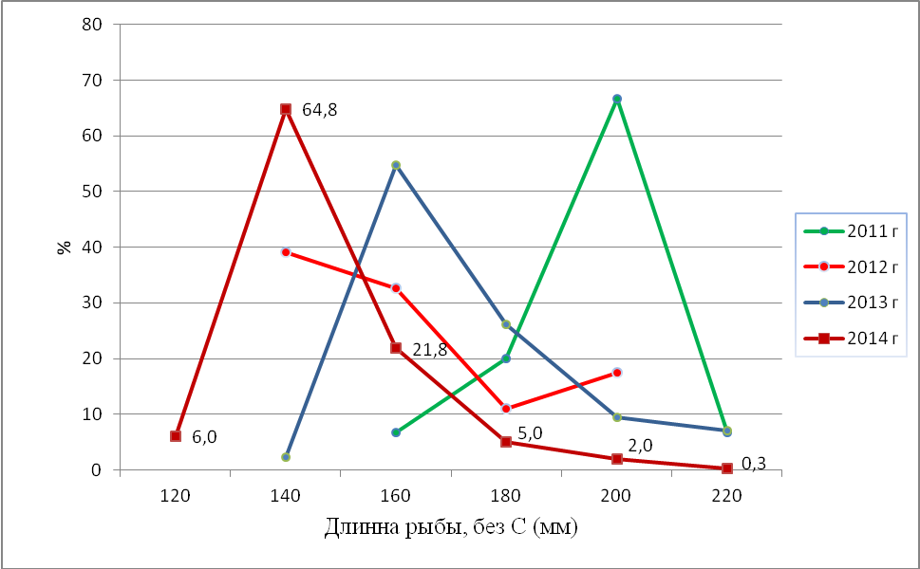

Рисунок 8 - Размерный состав популяции плотвы в оз. Сабындыколь, 2011-2014 гг.

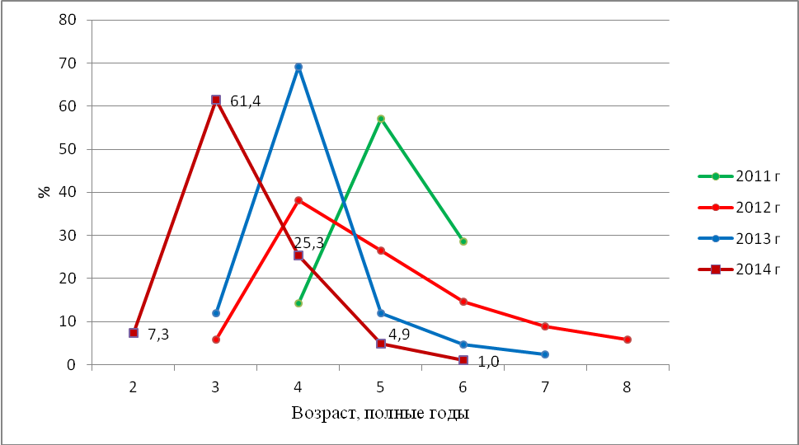

Рисунок 9 - Возрастной состав популяции плотвы в оз. Сабындыколь, 2011-2014 гг.

Окунь. Окунь относится к видам, обладающим высокой экологической пластичностью, способным населять разнотипные водоемы, образовывать различные формы, отличающиеся между собой по морфологическим, ростовым и другим популяционным показателям, включая и соотношение полов, даже в пределах одного водоема [35].
Сведения о популяции окуня в оз. Сабындыколь имеются в сводке по исследованиям, относящимся к 60-м годам прошлого века, где сказано, что окунь в озере относится к медленнорастущей форме [34]. Рыбы в уловах были представлены в возрасте от 3+до 8+ лет; 4-летки (3+) имели длину 12 см, массу - 67 г, 9 - летки (8+) - 24,8 см, массу - 325 г. Также по данным исследователей 30-х годов прошлого века отмечается, что в оз. Сабындыколь водились крупные окуни длиной 35-39 см и массой более 1 кг [35].
По основным популяционным показателям видно, что окунь в оз. Сабындыколь в настоящее время представлен медленнорастущей формой. Упитанность рыб средняя, жирность невысокая (таблицы 34-36).
В популяции окуня, по исследованиям 2011-2014 годов, преобладают самки, что для вида характерно (таблица 37). Массовое половое созревание по данным 2014 года происходит в возрасте 2-х лет, по данным предшествующих исследований - в 3-4 года (таблица 38). Размерно-возрастной состав популяции показывает, что в 2011 году наибольшую численность в половозрелой части популяции имеют рыбы, достигшие 5- летнего возраста (более 66 %) и длины тела 20 см (более 50 %). Рыбы в 6-летнем возрасте и рыбы длиною более 20 см в количественном отношении представлены в значительно меньшем числе, а более крупные рыбы и рыбы старше 6 лет в уловах отсутствуют (рисунки 10-11). В 2013 и 2014 годах наблюдается смещение кривой влево, в сторону преобладания 3-леток и резкое падение численности старшевозрастных рыб. Это свидетельствует как об интенсивном лове рыб в водоеме, так и о хорошем пополнении в связи с возросшей численностью рыб в уловах в 2014 года. Примечательно, что в 2014 году были отловлены крупные особи окуня в возрасте 9 и 10 лет.
Молодь окуня встречается в озере повсеместно, что свидетельствует о его хорошем воспроизводстве.
В целом, окунь в озере испытывает стихийный и нерегулируемый промысел, который ведется, по всей видимости, жителями населенного пункта Баянаул. Данный промысел нарушает устойчивость популяции. Упорядочение промысла в виде любительского (спортивного) рыболовства должно улучшить состояние популяции окуня. Рекомендуется обязательный мониторинг запасов и сезонного распределения этого вида в озере (Приложение В, таблицы В.14-В.17).

Таблица 34 - Основные биологические показатели окуня в оз.Сабындыколь (над чертой - пределы, под чертой - среднее, количество), 2011-2014 гг.

Параметры | Годы
 | 2011 | 2012 | 2013 | 2014
Длина тела (без С), мм | 73-215  177,4;35 | 120-190  148,3;3 | 135-240  159,9;44 | 65-415  145,2;98
Масса тела, г | 8-166  98,2;24 | 29-109  59;3 | 42-254  76,5;44 | 4-1415  73,6;85
Жирность | 0-3  0,5;24 | 0,5  0,5;3 | 0,5-2  0,7;44 | 0,5-3  1,1;84
Коэффициент упитанности, по Фультону | 1,4-2,3  1,7;24 | 1,6-1,7  1,6;3 | 1,4-2  1,7;44 | 1,4-2,2  1,7;85

Таблица 35 - Линейный рост окуня (мм) в оз. Сабындыколь (над чертой - пределы, под чертой - среднее, количество), 2011, 2013-2014 гг.

Возраст, полные годы | Годы
 | 2011 | 2013 | 2014
1 | 73  73;1 | - | -
2 | - | 145-150  147,5;2 | 105-115  110;2
3 | 125-132  128,5;2 | 135-170  149,7;19 | 115-145  128,1;50
4 | 145-160  152,5;2 | 145-170  156,3;16 | 140-180  157,5;22
5 | 180-200  186,3;16 | 150-200  176,3;4 | 160-185  175,7;7
6 | 190-215  206;3 | 220-230  225;2 | 190  190;1
7 | - | 240  240;1 | -
9 | - | - | 340  340;1
10 | - | - | 415  415;1

Таблица 36 - Рост массы тела окуня (г) в оз. Сабындыколь (над чертой - пределы, под чертой - среднее, количество), 2011,2013-2014 гг.

Возраст, полные годы | Годы
 | 2011 | 2013 | 2014
1 | 8  8;1 | - | -
2 | - | 52-56  54;2 | 25  25;2
3 | 29-33  31;2 | 42-82  58,4;19 | 26-50  34,9;50
4 | 69-58  77;2 | 48-84  65,6;16 | 44-92  65,8;22
5 | 88-118  106,3;16 | 54-146  104;4 | 64-114  94,3;7
6 | 16-166  110,7;3 | 212-214  213;1 | 113  113;1
7 | - | 254  254;1 | -
9 | - | - | 832  832;1
10 | - | - | 1415  1415;1

Таблица 37 - Соотношение полов в популяции окуня в оз. Сабындыколь
(самка/самец), 2011, 2013-2014 гг.
Годы | Количество, экз. |  | Юв. | Соотношение полов
 | самцы | самки |  | самцы | самки
2011 | 8 | 14 | 4 | 1 | 1,8
2013 | 3 | 41 |  | 1 | 13,7
2014 | 14 | 70 | 1 | 1 | 5,0

Таблица 38 - Распределение рыб (%) по стадиям зрелости гонад в популяции окуня
в оз. Сабындыколь, сентябрь 2014 г.

Возраст, полные годы | Стадии зрелости гонад |  |  |  | Всего
 | юв. | II | III | IV
1 | 100 | 0 | 0 | 0 | 0
2 | 0 | 50,0 | 0 | 50,0 | 100
3 | 0 | 8,0 | 74,0 | 18,0 | 100
4 | 0 | 9,1 | 86,4 | 4,5 | 100
5 | 0 | 14,3 | 57,1 | 28,6 | 100
6 | 0 | 100 | 0 | 0 | 100
8 | 0 | 0 | 100 | 0 | 100
9 | 0 | 0 | 100 | 0 | 100
Итого | 1,2 | 10,6 | 72,9 | 15,3 | 98,8

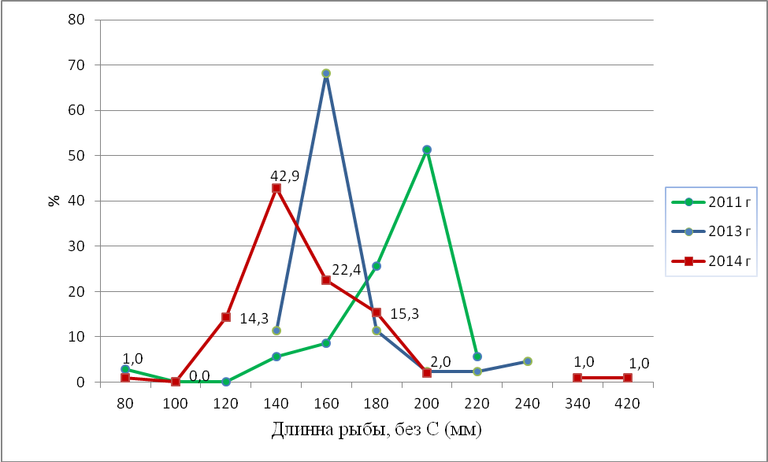
Рисунок 10 - Размерный состав уловов окуня в оз. Сабындыколь, 2011, 2013-2014 гг.
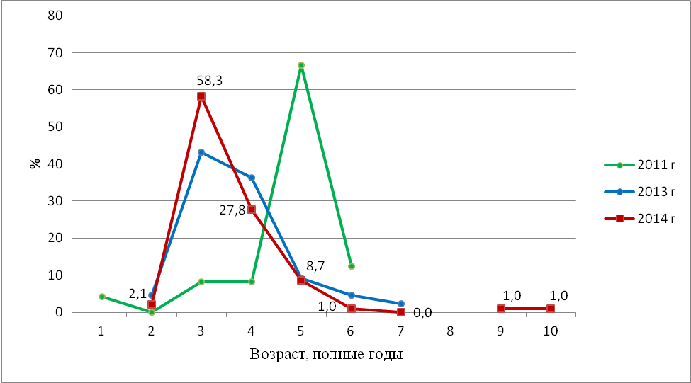

Рисунок 11- Возрастной состав уловов окуня в оз. Сабындыколь, 2011, 2013-2014 гг.

Линь. В 2013-2014 годах линь в озере не обнаружен. В 2011 году был отловлен один экземпляр, основные биологические параметры которого приведены в таблице 39. В литературе сведений о численности и структуре популяции линя в озере нет, лишь отмечается его наличие [34]. Факт добычи в июле 2011 года достаточно крупной старшевозрастной особи линя указывал на наличие в озере самовоспроизводящейся популяции, что подтвердилось данными 2012 года. Жирность рыб низкая, упитанность средняя.

Таблица 39 - Основные биологические показатели линя в оз. Сабындыколь,
(над чертой - пределы, под чертой - среднее, количество), июль 2011, 2012 гг.

Параметры | Годы
 | 2011 (ср. знач.) | 2012
Длина тела (без С), мм | 225 | 230-350  271,7;6
Масса тела, г | 260 | 269-1049  539,7;6
Жирность | 1 | 0,5-1  0,8;6
Коэффициент упитанности, по Фультону | 2,3 | 2,4-2,7  2,5;6

Как показывают данные таблиц 40-41, темп роста линя в озере невысокий, модальный класс в уловах 28 см (рисунок 12). Уловы были представлены неполовозрелыми самками в возрасте 6-7 лет (таблицы 42-43, рисунок 13).Таким образом, в оз. Сабындыколь обитают рыбы с неустойчивой популяционной структурой. Однако, в 2014 году отмечается увеличение численности плотвы и окуня за счет пополнения младшевозрастными рыбами. В целях развития любительского (спортивного) рыболовства возможно использовать их популяции в ограниченном объеме (Приложение В, таблицы В.10-В.18). Но для того, чтобы привлечь рыболовов-туристов, необходимо сделать все возможное с целью исключения стихийного промысла рыб местным населением.

Таблица 40 - Линейный рост линя (мм) в оз.Сабындыколь, 2012 г.

Длина тела  (без С) | Возраст, полные годы
 | 6 | 7
Мин. | 230 | 260
Макс. | 350 | 270
Средн. | 275 | 265
Кол-во | 4 | 2

Таблица 41 - Рост массы тела линя (г) в оз. Сабындыколь, 2012 г.

Масса тела, г | Возраст, полные годы
 | 6 | 7
Мин. | 296 | 479
Макс. | 1049 | 509
Средн. | 562,5 | 494
Кол-во | 4 | 2

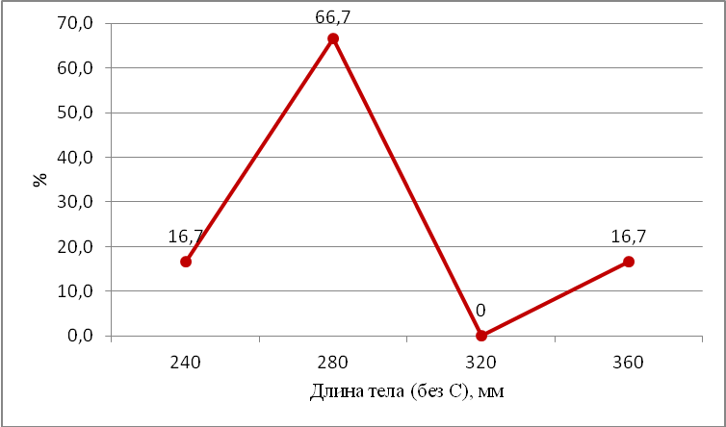

Рисунок 12 - Размерный состав уловов линя в оз. Сабындыколь, 2012 г.

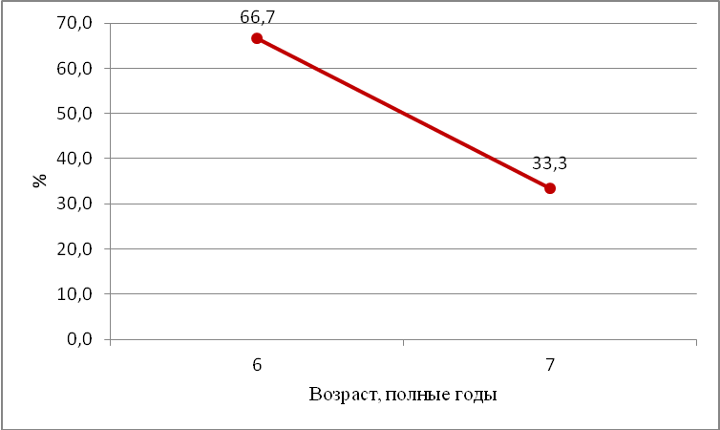
Рисунок 13 - Возрастной состав уловов линя в оз. Сабындыколь, 2012 г.

Таблица 42 - Соотношение полов в популяции линя в оз. Сабындыколь (самка/самец), 2012 г.

Возраст,  полные годы | 6 | 7 | Всего
Самки, экз. | 4 | 2 | 6
Самцы, экз. | 0 | 0 | 0
Ювенильные | 0 | 0 | 0
Соотношение | 4/0 | 2/0 | 6/0

Таблица 43- Распределение рыб (%) по стадиям зрелости гонад в популяции линя
в оз. Сабындыколь, 2012 г.

Возраст,  полные годы | Стадии зрелости гонад |  | Всего
 | II | III
6 | 50 | 50 | 100
7 | 50 | 50 | 100
Итого | 50 | 50 | 100

Щука и линь в озере имеют низкую численность. В целях увеличения этого показателя рекомендуется, в случае попадания рыб на удочки, выпускать в живом виде обратно в водоем, стараясь при этом их не травмировать.

4.3 Озеро Торайгыр

В оз. Торайгыр в настоящее время отмечается обитание трех видов рыб: сазана (карпа), пятнистого губача, окуня (таблица 44). Ни один из этих видов к аборигенам озера не относится. Это предположение выдвинуто, исходя из анализа приводимых в сводке данных по составу ихтиофауны и краткой характеристике биологии рыб [34].
Так, в 1958 году в уловах присутствовали только два вида рыб: линь и золотой карась. В 1964 году ихтиофауна также состояла из линя и золотого карася, но рекомендовалось вселение карпа и пеляди. В 1982 году в местной ихтиофауне отмечаются окунь, елец и гольян. В 1983 году приводятся данные только по биологии пеляди, в 1985 году - только окуня и рекомендуется зарыбление озера сиговыми видами рыб.
В 2007 году приводятся материалы по биологии сазана (карпа), серебряного карася, окуня и губача, которые свидетельствуют о том, что ихтиоценоз озера испытал серьезные перестройки, приведшие к исчезновению одних видов и появлению новых. По всей видимости, такая перестройка является негативным результатом человеческой деятельности по интродукции новых хозяйственно-ценных видов и, как часто случается, вселения вместе с ними неплановых чужеродных видов. Вместе с тем видно, что на озере не проводится планомерная деятельность и по формированию хозяйственно-ценной ихтиофауны.

Таблица 44 - Видовой состав рыб в оз. Торайгыр

Виды рыб |  |  | Категория видов
казахско-русское название | латинское название | встреча-емость,  2014 г | занесен в Красную Книгу | объект рыбо-ловства | не является объектом рыбо-ловства
Пеляд - Пелядь | Coregonus peled (Gmelin, 1789)* | - | - | + | -
Табан (бозша мөңке) -Серебряный карась | Carassius auratus (Linnaeus, 1758)* | - | - | + | -
Мөңке -Золотой карась | Carassius carassius (Linnaeus, 1758)* | - | - | + | -
Сазан - Сазан (карп) | Cyprinus carpio (Linnaeus, 1758) | + | - | + | -
Тарақ балық -Обыкновенный елец | Leuciscus leuciscus (Linnaeus, 1758)* | - | - | + | -
Гольяндар - Гольян (видовое название не известно) | Phoxinus Rafinesque, 1820* | - | - | - | +
Теңбіл талмабалық (салпыерін) - Пятнистый губач | Triplophysa strauchi (Kessler,  1874) | + | - | - | +
Оңғақ - Линь | Tinca tinca (Linnaeus, 1758)* | - | - | + | -
Кәдімгі алабұға - Окунь обыкновенный | Perca fluviatilis (Linnaeus, 1758) | + | - | + | -
Примечание -*Виды, не встреченные в уловах 2012 г.

Сазан (карп). Вид в озере немногочисленен. В период с 2011 по 2014 годы всего было отловлено 30 экземпляров. В 2014 году было поймано 4 сазана (карпа) в возрасте 4, 7 и 8 лет, максимальной массой 523 г. Из таблиц 45-47 видно, что этот вид в озере характеризуется низкой жирностью, средней упитанностью, низким темпом роста. Размерный состав уловов показывает превалирование в стаде мелких особей (рисунок 14). В возрастной структуре в 2012 году доминировали рыбы в возрасте 4 лет при размахе 2-6 лет. В 2013 году возрастная структура стада из-за малочисленности выборки не показывает определенных закономерностей, можно только отметить, что в выборке численность 4-леток снизилась (рисунок 15). В 2011 году в соотношении полов в значительной мере превалируют самки - в 11 раз, в 2013 году улов составляли только самки, а в 2014 - соотношение полов составило 1:1 (таблицы 48-49). В 2014 году обнаруживается присутствие 8-летних рыб. В развитии гонад наблюдается отставание от нормы.
В 2011 году при отлове молоди методом бредешения мальковым неводом в двух из пяти участков были отловлены годовики и сеголетки сазана (карпа). Средняя численность сеголеток составляла 0,36 экз/м², биомасса - 0,1 г/м². Это невысокие показатели, учитывая, что и в трех других пробах молодь сазана (карпа) также отсутствовала, как и в последующие 2012-2014 годы. Тем не менее, эти материалы показывают, что воспроизводство сазана (карпа) в озере существует. Правда, малочисленность в уловах половозрелых рыб свидетельствует о слабом воспроизводственном потенциале стада этого вида. В этой связи при организации любительского (спортивного) лова с целью увеличения маточного поголовья сазана (карпа) рекомендуется, в случае попадания его на крючки, отпускать в живом виде обратно в воду.

Таблица 45- Основные биологические показатели сазана (карпа) в оз. Торайгыр (над чертой - пределы, под чертой - среднее, количество)

Параметры | Годы
 | 2011 | 2012 | 2013 | 2014
Длина тела (без С), мм | 114-130  121,2;6 | 110-310  160,7;14 | 115-220  178,3;6 | 180-270  242,5;4
Масса тела, г | 31-74  47,7;6 | 26-944  164,6;14 | 38-270  168;6 | 183-523  423,3;4
Жирность | 0,5-3  1,6;4 | 0,5-2  1;12 | 1  1;6 | 1  1;4
Коэффициент упитанности, по Фультону | 2-3,4  2,6;6 | 2-3,2  2,7;14 | 2,3-2,8  2,6;6 | 2,7-3,1  2,9;4

Таблица 46 - Линейный рост сазана (карпа) (мм) в оз.Торайгыр (над чертой - пределы, под чертой - среднее, количество), 2012-2014 гг.

Возраст, полные годы | Годы
 | 2012 | 2013 | 2014
2 | 130  130;1 | - | -
3 | 130-135  132,5;2 | 115-155  135;2 | -
4 | 130-210  159,3;7 | 170  170;1 | 180  180;1

Продолжение таблицы 46

Возраст, полные годы | Годы
 | 2012 | 2013 | 2014
5 | 210  210;1 | 200-210  205;2 | -
6 | - | 220  220;1 | -
7 | 310  310;1 | - | 260  260;2
8 | - | - | 270  270;1

Таблица 47 - Рост массы тела сазана (карпа) (г) в оз.Торайгыр (над чертой - пределы, под чертой - среднее, количество), 2012-2014 гг.

Возраст, полные годы | Годы
 | 2012 | 2013 | 2014
2 | 54  54;1 | - | -
3 | 61-76  68,5;2 | 38-86  62;2 | -
4 | 61-256  121,8;7 | 132  132;1 | 183  183;1
5 | 251  251;1 | 226-256  241;2 | -
6 | - | 270  270;1 | -
7 | 944  944;1 | - | 474-513  493,5;2
8 | - | - | 523  523;1

Таблица 48 - Соотношение полов в различных возрастных группах в популяции
сазана (карпа) (самка/самец), 2012-2014 гг.

Годы | Количество, экз. |  | Соотношение полов
 | самцы | самки | самцы | самки
2012 | 1 | 11 | 1 | 11,0
2013 | 0 | 6 | 0 | 6
2014 | 2 | 2 | 1 | 1,0

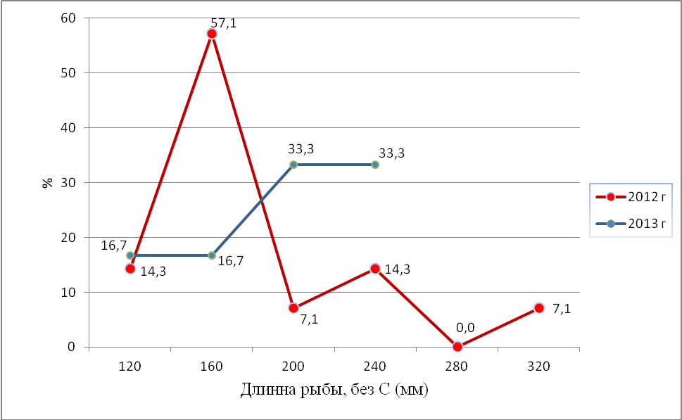

Рисунок 14 - Размерный состав популяции сазана (карпа) в оз. Торайгыр, 2012-2013 гг.

Рисунок 15 - Возрастной состав популяции сазана (карпа) в оз. Торайгыр, 2012-2013 гг.

Таблица 49 - Распределение рыб (%) по стадиям зрелости гонад в популяции сазана (карпа) в оз. Торайгыр, 2014 г.

Возраст, полные годы | Стадии зрелости гонад |  | Всего
 | II | III
4 | 100 | 0 | 100
7 | 50,0 | 50,0 | 100
8 | 100 | 0 | 100
Итого | 75,0 | 25,0 | 100

Пятнистый губач. Пятнистый губач Triplophysa strauchi обитает в бассейнах Балкаша и Алаколя, Тарима, Иссык-Куля, в реках северных склонов Тарбагатая (бассейн р. Иртыш), р. Шу. Аборигенный вид для водоемов Алматинской области. Он представлен несколькими подвидами: пятнистый губач Triplophysa strauchi strauchi, населяет большинство рек и небольших озер; озерный губач Triplophysa strauchi ruzskyi, обитает в озерах Алакольской системы и зайсанский губач Triplophysa strauchi zaisanicus, встречается в реках северных склонов Тарбагатая из системы Иртыша [36].
Пятнистый губач ранее не обитал в оз. Торайгыр, но он наиболее распространенный вид среди усатых гольцов. Этот вид исчез из многих водоемов и стал встречаться в тех, где ранее его не было. Это подтверждает, что пятнистый губач обладает наиболее адаптационными возможностями.
Приведенные в таблице 50 данные показывают, что выборки представлены крупными особями. Рост рыб приблизительно соответствует данным из других водоемов [36], (таблицы 51-52). Упитанность по Фультону высокая, жирность низкая. В оз. Торайгыр были пойманы только взрослые особи. Нерест у пятнистого губача порционный, в зрелых яичниках можно различить три группы икринок по стадиям зрелости. Большинство авторов отмечает, что пятнистый губач нерестится ранней весной (конец марта и даже начало марта) при температуре воды +5 - +7 °С. Нерест растягивается с апреля по июнь. Половозрелость наступает в возрасте 2-3 года [36].
В 2014 году было отловлено 145 экземпляров губача в диапазоне длин 14-23 см и средним весом 81,2 г. Размерно-возрастной состав в 2014 году показывает, в целом, нормальное распределение, в возрастном ряду преобладают 4-летки при максимальном возрасте 5 лет (рисунки 16-17). В середине июля 2011 года были отловлены семь самок со зрелыми половыми продуктами, где можно было различить 2-3 группы икринок, что говорит о порционности нереста. На протяжении ряда лет соотношение полов показывает преобладание самок, развитие гонад нормальное (таблицы 53-54).
Таким образом, максимальный возраст, длина рыб и масса тела пятнистого губача из оз. Торайгыр соответствуют виду. Это дает основание предположить, что в настоящее время исследованная популяция находится в благоприятных условиях существования.

Таблица 50 - Основные биологические показатели пятнистого губача в оз. Торайгыр (над чертой - пределы, под чертой - среднее, количество), 2011-2014 гг.

Параметры | Годы
 | 2011 | 2012 | 2013 | 2014
Длина тела (без С), мм | 140-212  180,7;38 | 155-200  179,1;33 | 160-195  179,6;24 | 140-230  182,3;145
Масса тела, г | 40-142  99,6;33 | 50,6-156  87,5;33 | 70-111  99,8;168 | 41-136  81,2;36
Жирность | - | 1-3  1,9;33 | - | 0,5-2  0,9;36
Коэффициент упитанности, по Фультону | 1,4-2,1  1,67;33 | 2,5-4,2  3,2;33 | 1,1-2,1  1,5;24 | 0,9-1,5  1,3;36

Таблица 51 - Линейный рост пятнистого губача (мм) в оз. Торайгыр (над чертой -пределы, под чертой - среднее, количество), 2011-2014 гг.

Возраст, полные годы | Годы
 | 2011 | 2012 | 2013 | 2014
2 | - | 155  155;1 | - | 155  155;1
3 | - | 160-195  177,9;19 | 160-190  178,2;22 | 150-185  168,5;12
4 | 140-168  154;2 | 165-200  182,7;13 | 195  195;2 | 180-210  191,8;17
5 | 169-212  183,7;20 | - | - | 190-230  205,8;6
6 | 168-194,5  180,1;9 | - | - | -
7 | 177-191  184;2 | - | - | -

Таблица 52 - Рост массы тела пятнистого губача (г) в оз. Торайгыр (над чертой - пределы, под чертой - среднее, количество), 2011-2014 гг.

Возраст, полные годы | Годы
 | 2011 | 2012 | 2013 | 2014
2 | - | 50,6  50,6;1 | - | 47  47;1
3 | - | 57,5-156  89,3;19 | 70-111  88,6;22 | 41-80  61,2;12

Продолжение таблицы 52

Возраст, полные годы | Годы
 | 2011 | 2012 | 2013 | 2014
4 | 40-82  61;2 | 65,8-116,5  78,8;13 | 81-85  83;2 | 71-108  89,8;17
5 | 74-142  103,5;20 | - | - | 81-136  102,7;6
6 | 84-118  100,6;9 | - | - | -
7 | 110-120  115;2 | - | - | -

Таблица 53 - Соотношение полов в различных возрастных группах в популяции пятнистого губача (самка/самец), 2011-2014 гг.

Годы | Количество, экз. |  | Соотношение полов
 | самцы | самки | самцы | самки
2011 | 15 | 18 | 1 | 1,2
2012 | 8 | 15 | 1 | 3,1
2013 | 11 | 13 | 1 | 1,2
2014 | 7 | 29 | 1 | 4,1

Таблица 54 - Распределение рыб (%) по стадиям зрелости гонад в популяции пятнистого губача в оз. Торайгыр, 2014 г.

Возраст, полные годы | Стадии зрелости гонад |  | Всего
 | II | III
2 | 100 | 0 | 100
3 | 25,0 | 75,0 | 100
4 | 76,5 | 23,5 | 100
5 | 66,7 | 33,3 | 100
Итого | 58,3 | 41,7 | 100
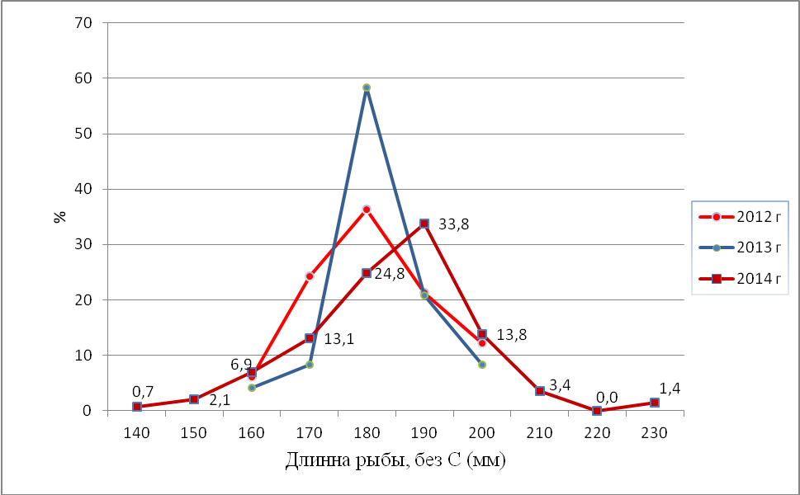

Рисунок 16 - Размерный состав уловов пятнистого губача в оз. Торайгыр,
2012-2014 гг.

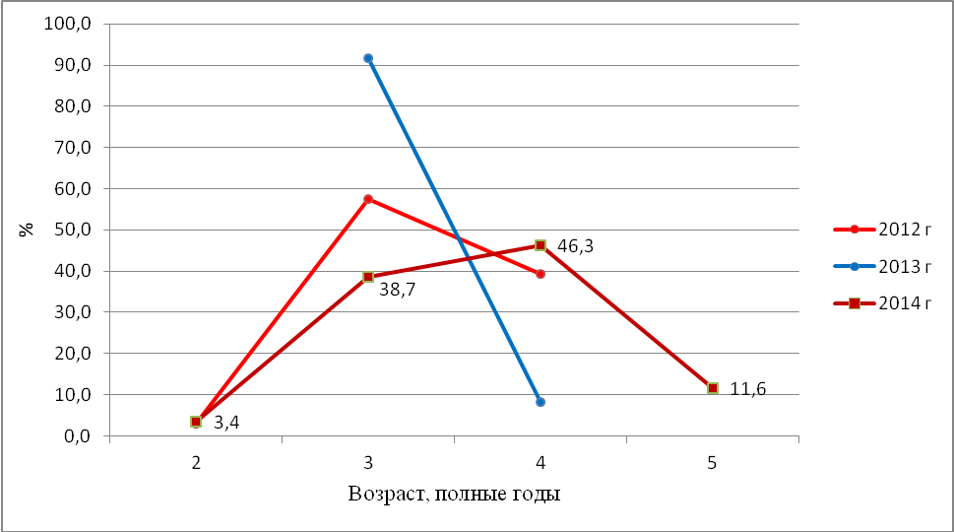

Рисунок 17 - Возрастной состав популяции пятнистого губача в оз. Торайгыр,
2012-2013 гг.

Окунь. Учитывая, что окунь является высокопластичным видом, а также то, что в сетях рыба этого вида хорошо объячеивается и запутывается, отсутствие его в уловах исследований 1958 и 1964 годов возможно объяснить тем, что в те годы окунь в озере не обитал. В 1982 году длина особей составляла 19-38 см, а масса - 150-1800 г. В 2007 году окунь в сетных уловах составлял 53,3 %, в неводных - 43,6 %, то есть являлся одним из доминирующих видов. В возрасте 3+ имел длину 12,9 см и массу - 37,2 г [34]. Сравнение этих данных с основными биологическими показателями, темпом роста окуня в 2011-2014 годах говорит о том, что окунь в последние годы демонстрирует средние для вида показатели, тогда как в 80-х годах прошлого века он был значительно крупнее (таблицы 55-57), [37]. Вполне возможно, это было проявлением закономерного явления популяционного взрыва, увеличения численности и улучшения экстерьерных показателей особей при адаптации к новым условиям обитания. Впоследствии популяция стабилизировалась на уровне кормовой емкости водоема. О достаточно стабильном состоянии популяции окуня свидетельствуют и рисунки 18-19, демонстрирующие размерно-возрастную структуру популяции в виде кривых нормального распределения и достаточно схожие на протяжении ряда лет. Кульминация ихтиомассы наблюдалась с 2011 по 2013 годы в возрасте 4 года, в 2014 году - в возрасте 5 лет.
Также отмечено, что в 2014 году максимальные пределы как в размерной структуре, так и в возрастной увеличились. В половом составе на протяжении 2011-2013 годов превалировали самки: в 2011 и 2012 годах - в 5 раз, в 2013 году - в 1,6 раза, а в 2014 году в уловах преобладали самцы в 1,8 раза (таблица 58). Увеличение количества самцов может свидетельствовать об ухудшении условий среды в озере для данного вида. Половое созревание рыб начинается в 3 года, развитие гонад рыб нормальное (таблица 59).
Окунь в оз. Торайгыр находится в стабильном состоянии и может использоваться в качестве объекта любительского (спортивного) рыболовства (Приложение В, таблицы В.18-В.23).
При организации любительского (спортивного) лова с целью увеличения маточного поголовья окуня рекомендуется, в случае попадания его на крючки, отпускать в живом виде обратно в воду.

Таблица 55 - Основные биологические показатели окуня в оз. Торайгыр (над чертой - пределы, под чертой - среднее, количество), 2011-2014 гг.

Параметры | Годы
 | 2011 | 2012 | 2013 | 2014
Длина тела (без С), мм | 107-230  173,1;190 | 125-290  174,2;123 | 140-230  184,8;181 | 155-340  183,2;148
Масса тела, г | 19-240  97,3;100 | 33-546  107,6;123 | 52-266  115,8;108 | 61-409  104;87
Жирность | 1-4  2,4;100 | 1-3  1,9;123 | 1-2  1,2;108 | 0,5-3  1;87
Коэффициент упитанности, по Фультону | 1,1-3,1  1,7;100 | 1,6-2,4  1,9;123 | 1,5-2,2  1,8;108 | 1,3-3  1,6;87

Таблица 56 - Линейный рост окуня (мм) в оз. Торайгыр (над чертой - пределы, под чертой - среднее, количество), 2011-2014 гг.

Возраст, полные годы | Годы
 | 2011 | 2012 | 2013 | 2014
2 | 107-122  114,6;5 | 165-190  175;3 | 140  140;1 | -
3 | 145-160  152,5;8 | 150-195  169,4;18 | 145-180  160,3;17 | 155-185  162;9

Продолжение таблицы 56

Возраст, полные годы | Годы
 | 2011 | 2012 | 2013 | 2014
4 | 140-230  173,9;58 | 160-205  186,6;22 | 170-200  185,1;64 | 155-200  175,3;26
5 | 170-230  190,4;25 | 190-250  208,3;6 | 185-225  198,9;22 | 160-205  187,7;43
6 | 205-215  212,5;4 | 230  230;1 | 200-205  201,7;3 | 195-205  200;8
7 | - | 290  290;1 | 230  230;1 | -
8 | - | - | - | 340  340;1

Таблица 57 - Рост массы тела окуня (г) в оз. Торайгыр (над чертой - пределы, под чертой - среднее, количество), 2011-2014 гг.

Возраст, полные годы | Годы
 | 2011 | 2012 | 2013 | 2014
2 | 19-44  25,6;5 | 78-124  99;3 | 52  52;1 | -
3 | 44-74  57,8;8 | 63-138  89,3;18 | 54-98  76,6;17 | 62-93  71,1;9
4 | 36-237  92,4;58 | 82-158  119,7;22 | 94-150  115,2;64 | 64-120  87,7;26
5 | 85-240  122,5;25 | 122-298  175,3;6 | 108-198  139,4;22 | 61-222  103,7;43
6 | 148-219  180,5;4 | 286  286;1 | 142-162  151,3;3 | 105-138  119,4;8
7 | - | 546  546;1 | 266  266;1 | -
8 | - | - | - | 709  709;1

Таблица 58 - Соотношение полов в различных возрастных группах в популяции окуня
в оз. Торайгыр (самка/самец), 2011-2014 гг.

Годы | Количество, экз. |  | Соотношение полов
 | самцы | самки | самцы | самки
2011 | 17 | 83 | 1 | 4,9
2012 | 8 | 43 | 1 | 5,4
2013 | 41 | 67 | 1 | 1,6
2014 | 56 | 31 | 1,8 | 1

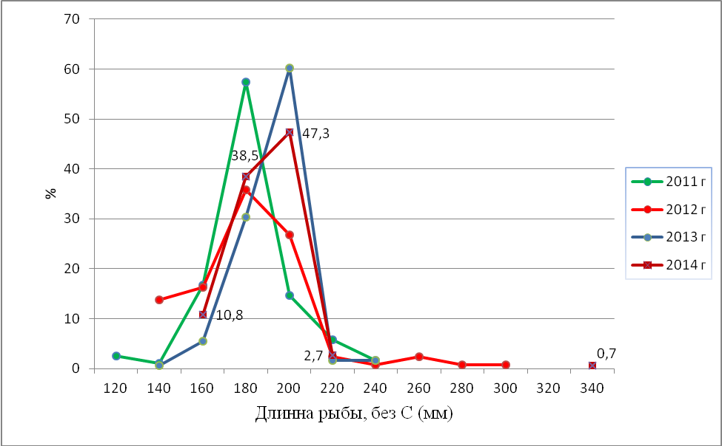

Рисунок 18 - Размерный состав популяции окуня в оз. Торайгыр,
2011-2014 гг.

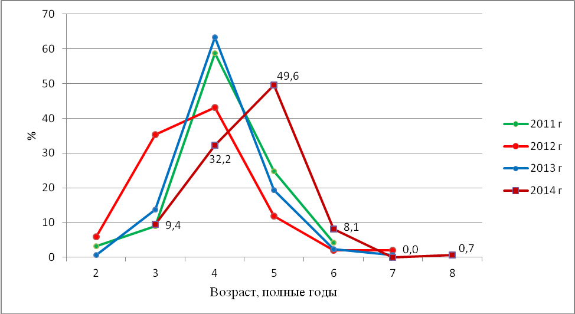

Рисунок 19 - Возрастной состав популяции окуня в оз. Торайгыр,
2011-2014 гг.

Таблица 59 - Распределение рыб (%) по стадиям зрелости гонад в популяции окуня
в оз. Торайгыр, сентябрь 2014 г.

Возраст, полные годы | Стадии зрелости гонад |  | Всего
 | III | IV
3 | 11,1 | 88,9 | 100
4 | 34,6 | 65,4 | 100
5 | 34,9 | 65,1 | 100
6 | 62,5 | 37,5 | 100
8 | 100 | 0 | 100
Итого | 35,6 | 64,4 | 100

ВЫВОДЫ И РЕКОМЕНДАЦИИ

В условиях государственных национальных природных парков отсутствует промысловый лов рыб и при больших запасах рыб это оставляет большой потенциал для развития любительского (спортивного) рыболовства, который в сложившихся условиях еще далеко не реализуется.
Стоит признать, что способами лова, допускаемыми при любительском (спортивном) рыболовстве - крючковые орудия лова, изъятие больших запасов рыб затруднительно. Вероятно, что при больших запасах это вряд ли возможно, поскольку ограничивается рекреационной емкостью водоема. В будущем актуально провести комплексный анализ использования рыбных ресурсов водоемов национальных парков с позиций развития любительского (спортивного) рыболовства, проведения рыбохозяйственной мелиорации и разработать долгосрочные Программы развития любительского (спортивного) рыболовства на этих водоемах. Первые попытки такого анализа уже сделаны [38]. Но на данном этапе проведенные исследования и оценки показали необходимость следовать принципам предосторожного подхода в сохранении биоразнообразия ихтиоценозов, а именно планируемые объемы лова рыб не должны превышать допустимых объемов изъятия [28]. Теоретически возможное значение биологически допустимых объемов изъятия (в тоннах) определяли, высчитывая допустимый годовой процент изъятия из запаса в зависимости от возраста созревания самок [27]. Данная величина является предельной. Исходя из того, что по организационным моментам объемы лова для любительского (спортивного) лова в 2013 и 2014 годах не осваивались, то в случае, если рассчитанный запас рыб позволял, прогнозные объемы на 2015 год оставляли без изменений (Приложение В).
Объем рыб для научно-исследовательских целей рассчитывали, исходя из потребностей проведения исследований для определения запасов рыб и ведения Летописи Природы.
Прогноз объема лова рыб для 2016 года оставляли на уровне расчетов 2015 года, исходя из стабильного состояния запасов вида.
Прогнозный объем лова на 2016 год выдан в целом, без подразделения на виды рыболовства (таблица 60). Согласно ст.29.1 Закона РК «Об охране, воспроизводстве и использовании животного мира», объемы лова для изъятия рекомендуются с 15 февраля 2015 года по 15 февраля 2016 г. [39].
Ниже приведены основные рекомендации по трем исследованным озерам Баянаульского ГНПП.
С целью сохранения рыбных ресурсов рекомендуется ввести запрет на любительское (спортивное) рыболовство с 1 мая по 30 июня ежегодно.
Озеро Жасыбай
В целях наращивания численности щуки и линя в оз. Жасыбай рекомендуется, в случае попадания щуки и линя на удочки, выпускать рыбу в живом виде обратно в водоем, стараясь при этом их не травмировать. Для любительского (спортивного) рыболовства возможно и целесообразно использовать популяции плотвы и окуня.
Озеро Сабындыколь
В оз. Сабындыколь обитающие рыбы немногочисленны, с неустойчивой популяционной структурой. В целях развития любительского (спортивного) рыболовства возможно использовать популяции плотвы и окуня в ограниченном объеме. Но для того, чтобы привлечь рыболовов-туристов, необходимо сделать все возможное с целью исключения стихийного промысла рыб местным населением. Щука и линь в озере имеют низкую численность. В этой связи для наращивания их численности рекомендуется, в случае попадания рыб на удочки, выпускать в живом виде обратно в водоем, стараясь при этом их не травмировать.
Озеро Торайгыр
При организации любительского (спортивного) лова на оз. Торайгыр с целью увеличения маточного поголовья сазана (карпа) рекомендуется не проводить целенаправленный его поиск в озере, а в случае попадания на крючки отпускать рыб в живом виде обратно в воду. Окунь в оз. Торайгыр находится в стабильном состоянии и может использоваться в качестве объекта любительского (спортивного) рыболовства.
Рекомендуется проведение постоянных научных исследований за состоянием популяций рыб во всех указанных водоемах.
Таблица 60 - Сводные данные по рекомендуемому объему лова рыб
на водоемах Баянаульского ГНПП на 2015 г., прогноз объемов лова на 2016 г.

Рекомендуемые объемы лова на 2015 г. |  |  |  |  |  | Прогноз  на 2016 г., т
виды рыб | всего, т | виды лова
 |  | любитель-  ское (спортив-ное) рыболов-ство | научно- исследователь-ский лов | мелиора-тивный лов | лов в воспроиз-водственных целях
Оз. Жасыбай | 3,135 | 3,050 | 0,085 | - | - | 3,135
Плотва | 1,845 | 1,800 | 0,045 |  |  | 1,845
Окунь | 1,291 | 1,250 | 0,041 |  |  | 1,291
Оз. Сабындыколь | 2,907 | 2,765 | 0,142 | - | - | 2,907
Плотва | 1,870 | 1,870 | - |  |  | 1,870
Окунь | 1,037 | 0,895 | 0,142 |  |  | 1,037
Оз. Торайгыр | 2,144 | 2,138 | 0,006 | - | - | 2,144
Окунь | 2,144 | 2,138 | 0,006 |  |  | 2,144

СПИСОК ИСПОЛЬЗОВАННЫХ ИСТОЧНИКОВ

1 Закон РК «Об особо охраняемых природных территориях» от 07.07.2006 № 175-III.
2 Руководство по методам гидробиологического анализа поверхностных вод и донных отложений. - Л.: Гидрометеоиздат, 1983. - 239 с.
3 Методические рекомендации по сбору и обработке материалов при гидробиологических исследованиях на пресноводных водоемах: Зообентос и его продукция. - Л., 1983. - 50 с.
4 Методические рекомендации по сбору и обработке материалов при гидробиологических исследованиях на пресноводных водоемах: Зоопланктон и его продукция. - Л., 1984. - 33 с.
5 Методическое пособие при гидробиологических рыбохозяйственных исследованиях водоемов Казахстана (планктон, зообентос). - Алматы, 2006. - 27 с.
6 Голлербах М.М., Коссинская Е.К., Полянский Е.И. Определитель пресноводных водорослей СССР. Синезеленые водоросли. - М., 1953. - Вып.2.- 652 с.
7 Забелина М.М., Киселев И.А., Прошкина-Лавренко А.И. Определитель пресноводных водорослей СССР. Диатомовые водоросли. - М., 1951. - Вып.4. -
619 с.
8 Киселев И.А. Определитель пресноводных водорослей СССР. Пирофитовые водоросли. - М., 1954.- Вып.6. – 270 с.
9 Кутикова Л.А. Коловратки фауны СССР.- Л., 1970.- 744 с.
10 Боруцкий Е.В., Степанова Л.А., Кос М.С. Определитель Calanoida пресных вод. - СПб.: Наука, 1991. -1991. - 504 с.
11 Мануйлова Е.Ф. Ветвистоусые рачки (Cladocera) фауны СССР. - Л., 1964.-327 с.
12 Определитель пресноводных беспозвоночных России и сопредельных территорий (в 6 томах). - СПб, 1994.- 2004.
13 Рылов В.М. Фауна СССР. Ракообразные. Cyclopoida пресных вод. - Т.3.- Вып.3. - М.- Л.: Изд-во АН СССР, 1948. - 320 с.
14 Чекановская О.В. Водные малощетинковые черви фауны СССР. - М.-Л., 1962. - 412 с.
15 Попова А.Н. Личинки стрекоз фауны СССР. - Л., 1953. -234 с.
16 Панкратова В.Я. Личинки и куколки комаров подсемейства Orthocladinae фауны СССР (Diptera, Chironomidae). - Л., 1970. - 344 с.
17 Панкратова В.Я. Личинки и куколки комаров подсемейства Podonominae и Tanypodinae фауны СССР (Diptera, Chironomidae). - Л., 1977. - 152 с.
18 Панкратова В.Я. Личинки и куколки комаров подсемейства Сhironominae фауны СССР (Diptera, Chironomidae). - Л., 1983. - 296 с.
19 Китаев С.П. О соотношении некоторых трофических уровней и «шкалах трофности» озер разных природных зон: Тез. докл. V съезда ВГБО, Тольятти, 15-19 сентября 1986 г. - Куйбышев, 1986. - С. 254-255.
20 Правдин И.Ф. Руководство по изучению рыб. - М.: Пищевая промышленность, 1966. - 306 с.
21 Мина М.В. Возможные подходы к определению численности выборок при проведении комплексных исследований популяций // Типовые методики исследования продуктивности видов рыб в пределах их ареалов. - Вильнюс, 1976. - Ч. 2. - С. 25-30.
22 Баимбетов А.А., Тимирханов С.Р. Казахско-русский определитель рыбообразных и рыб Казахстана. - Алматы, 1999. - 347 с.
23 Решетников Ю.С., Богуцкая Н.Г., Васильева Е.Д., Дорофеева Е.А., Насека А.М., Попова О.А., Саваитова К.А., Сиделева В.Г., Соколов Л.И. Список рыбообразных и рыб пресных вод России // Вопр. ихтиологии.- 1997.- Т. 37.- № 6.- С. 723-771.
24 Коблицкая А.Ф. Определитель молоди пресноводных рыб. - М.: Пищевая промышленность, 1980. - 139 с.
25 Плохинский Н.А. Биометрия. - М.: Изд-во МГУ, 1970. - 368 с.
26 Животовский Л.А. Популяционная биометрия. - М.: Наука, 1991.- 271 с.
27 Малкин Е.М. Репродуктивная и численная изменчивость промысловых популяций рыб. - М.: Изд-во ВНИРО, 1999. - С.42-43.
28 Бабаян В.К. Предосторожный подход к оценке общего допустимого улова (ОДУ): Анализ и рекомендации по применению. - М.: Изд-во ВНИРО, 2000. - 192 с.
29 Мельникова А.Г. Оценка запасов рыб в водоеме по уловам набора ставных сетей // Мат. научно-практ. конф. «Рыбные ресурсы Камско-Кральского региона и их рациональное использование» (5-6 ноября 2008 г.). - Пермь, 2008 .- С. 83-86.
30 Разработать рекомендации по использованию и охране поверхностных вод на территории Баянаульского государственного национального природного парка: Отчет по хоздоговорной теме №7. - Алма-Ата, 1991. - 240 с.
31 Филонец П.П., Омаров Т.Р. Озера Северного, Западного и Восточного Казахстана (справочник). - Л.: Изд-во Гидрометеоиздат, 1974.- 121 с.
32 Николаенко В.А. Методы оценки качества воды в водных объектах, их совершенствование и система контроля // Материалы Центральноазиатской международной научно-практической конференции «Экологическая устойчивость и передовые подходы к управлению водными ресурсами в бассейне Аральского моря» (Алматы, 5-8 мая 2003 г.). - Алматы, 2003.- С. 319 – 331.
33 Биологическое обоснование общих допустимых уловов для любительского (спортивного) рыболовства и научно-исследовательского лова рыб на водоемах Государственного национального природного парка «Баянаул» // Фонды Учреждения «Институт гидробиологии и экологии». - Астана, 2011. - 64 с.
34 Горюнова А.И., Данько Е.К. Озерный фонд Казахстана. Раздел III Озера Павлодарской области (в границах 1958-2008 гг.). - Алматы, 2010. - 65 с.
35 Дукравец Г.М., Солонинова Л.Н. Rutilus rutilus lacustris (Pallas) - сибирская плотва // Рыбы Казахстана. – Алма-Ата: Наука, 1987. - Т.2.- С. 13-32.
36 Митрофанов В.П. Род Noemacheilus - Голец // Рыбы Казахстана. - Алма-Ата: Наука, 1989. - Т.4. - С. 5-63
37 Дукравец Г.М. Perca fluviatilis Linne - обыкновенный, или речной окунь// Рыбы Казахстана. - Алма-Ата: Наука, 1989. - Т.4.- С. 127-157.
38 Баймуканов М.Т. Практические вопросы сохранения биоразнообразия рыб в водоемах особо охраняемых природных территорий // Вестник КазНУ. Серия экологическая. - 2012. - №1 (33). - С.16-19.
39 Закон Республики Казахстан от 9 июля 2004 года № 593-II
«Об охране, воспроизводстве и использовании животного мира».

ПРИЛОЖЕНИЕ А
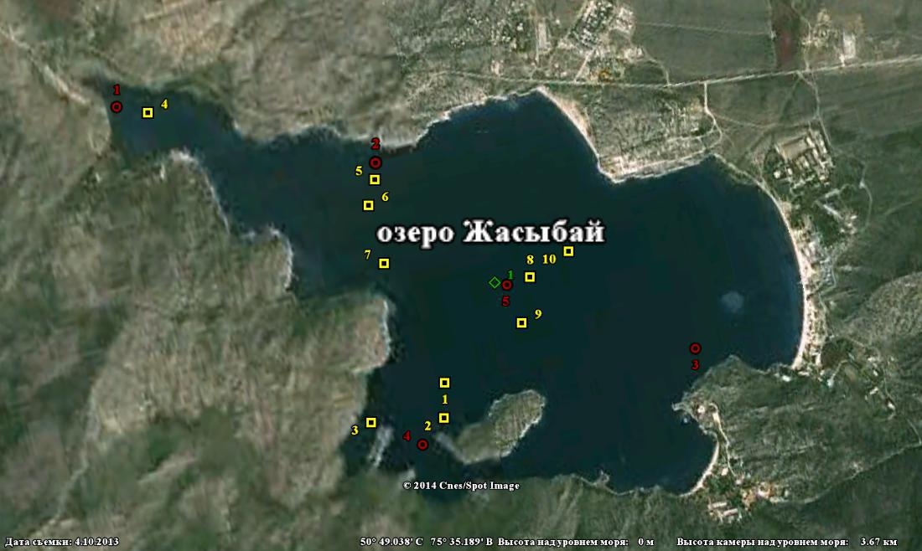
- станции отбора гидробиологических проб, - станции отбора ихтиологических проб,
- станция отбора гидрохимической пробы

Рисунок А.1 - Карта-схема расположения станций отбора гидрохимических, гидробиологических и ихтиологических проб на оз. Жасыбай, 12 сентября 2014 г.

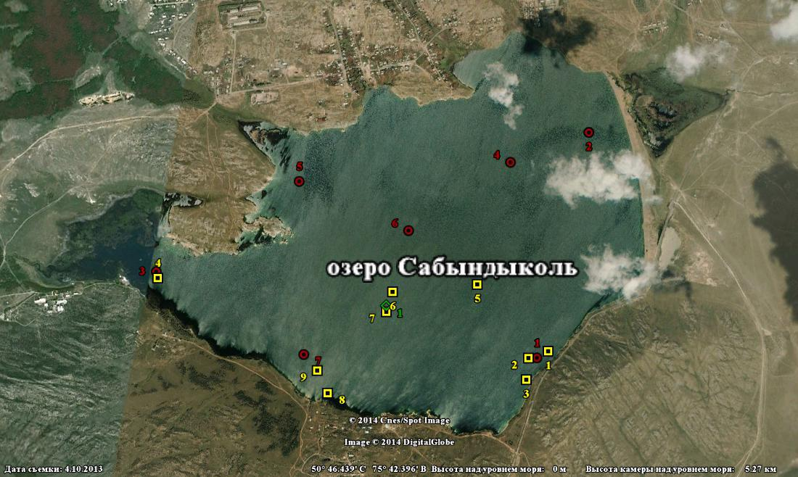
- - станции отбора гидробиологических проб, - станции отбора ихтиологических проб, - станция отбора гидрохимической пробы

Рисунок А.2 - Карта-схема расположения станций отбора гидрохимических, гидробиологических и ихтиологических проб на оз. Сабындыколь,
9 сентября 2014 г.
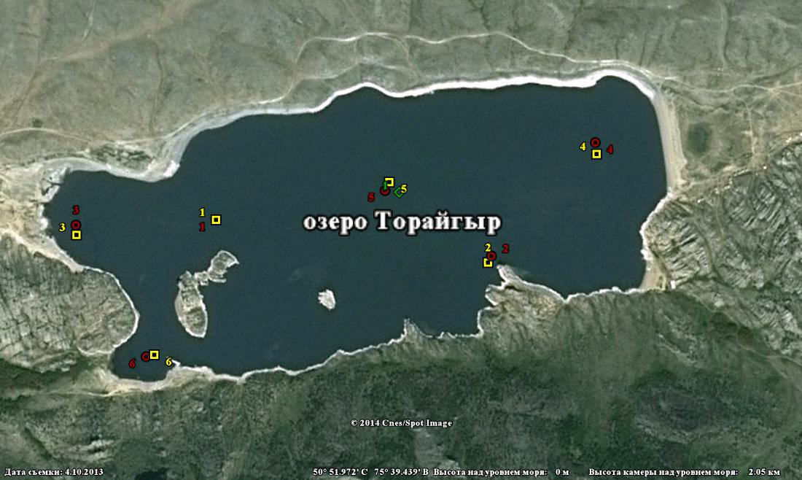

- – станции отбора гидробиологических проб, – станции отбора ихтиологических проб, - станция отбора гидрохимической пробы

Рисунок А.3 - Карта-схема расположения станций отбора гидрохимических, гидробиологических и ихтиологических проб на оз. Торайгыр, 14 сентября 2014 г.

ПРИЛОЖЕНИЕ Б
Таблица Б.1 - Данные о научно-исследовательских сетепостановках на оз. Жасыбай в 2014 г.
№  по-  рядка | Слой  воды | Координаты  начала порядка сетей | Время постановки |  | Время проверки |  | № п/п | 1 | 2 | 3 | 4 | 5 | 6 | Глубина  станции, м |  | Кол-во  се-тей
 |  |  |  |  |  |  | № ячеи | 20 | 30 | 40 | 50 | 60 | 70 | мин. | макс.
1 | Глубина | N50 48.793 E75 35.024 | 12.09.2014 | 17:23:43 | 13.09.2014 | 6:20:00 | глубины, м по верхнему поводку сетей | 6 | 6 | 6 | 6 | 6 | 6 | 8,15 | 9,55 | 6
2 | Толща | N50 48.709 E75 34.987 | 12.09.2014 | 17:39:11 | 13.09.2014 | 6:45:00 |  | 4 | 4 | 4 | 4 | 4 | 4 | 8,2 | 9,3 | 6
3 | Поверхность | N50 48.743 E75 34.706 | 12.09.2014 | 17:53:51 | 13.09.2014 | 7:05:00 |  | 0 | 0 | 0 | 0 | 0 | 0 | 7 | 8,1 | 6
4 | Стандартный | N50 49.625 E75 34.162 | 12.09.2014 | 18:10:01 | 13.09.2014 | 7:25:00 |  | 0 | 0 | 0 | 0 | 0 | 0 | 1,95 | 2,5 | 6
5 | Толща | N50 49.324 E75 34.958 | 13.09.2014 | 18:13:53 | 14.09.2014 | 6:10:00 |  | 5,5 | 5,5 | 5,5 | 5,5 | 5,5 | 5,5 | 10,5 | 11,25 | 6
6 | Глубина | N50 43.266 E75 34.909 | 13.09.2014 | 18:22:55 | 14.09.2014 | 6:30:00 |  | 8 | 8 | 8 | 8 | 8 | 8 | 10,3 | 11,5 | 6
7 | Поверхность | N50 49.117 E75 34.911 | 13.09.2014 | 18:36:24 | 14.09.2014 | 6:55:00 |  | 0 | 0 | 0 | 0 | 0 | 0 | 10,5 | 11,25 | 6
8 | Глубина | N50 48.994 E75 35.451 | 13.09.2014 | 18:53:18 | 14.09.2014 | 7:15:00 |  | 9 | 9 | 9 | 9 | 9 | 9 | 11 | 11,5 | 6
9 | Толща | N50 48.889 E75 35.375 | 13.09.2014 | 19:13:03 | 14.09.2014 | 7:35:00 |  | 6 | 6 | 6 | 6 | 6 | 6 | 11,1 | 11,5 | 6
10 | Поверхность | N50 49.032 E75 35.623 | 13.09.2014 | 19:35:35 | 14.09.2014 | 7:50:00 |  | 0 | 0 | 0 | 0 | 0 | 0 | 10,9 | 11,25 | 6

Таблица Б.2 - Данные о научно-исследовательских сетепостановках на оз. Сабындыколь в 2014 г.
№  по-  рядка | Слой  воды | Координаты  начала порядка сетей | Время постановки |  | Время проверки |  | № п/п | 1 | 2 | 3 | 4 | 5 | 6 | Глубина  станции, м |  | Кол-во сетей
 |  |  |  |  |  |  | № ячеи | 20 | 30 | 40 | 50 | 60 | 70 | мин. | макс.
1 | Глубина | N50 46.096  E75 43.480 | 09.09.2014 | 18:54:51 | 10.09.2014 | 6:20:00 | глубины, м по верхнему поводку сетей | 6 | 6 | 6 | 6 | 6 | 6 | 7,5 | 8,3 | 6
2 | Толща | N50 46.054  E75 43.362 | 09.09.2014 | 19:16:43 | 10.09.2014 | 6:50:00 |  | 4 | 4 | 4 | 4 | 4 | 4 | 7,5 | 8 | 6
3 | Поверхность | N50 45.965  E75 43.373 | 09.09.2014 | 19:32:24 | 10.09.2014 | 7:15:00 |  | 0 | 0 | 0 | 0 | 0 | 0 | 7,5 | 8 | 6
4 | Стандартный | N50 46.108  E75 40.900 | 09.09.2014 | 19:57:03 | 10.09.2014 | 7:45:00 |  | 0 | 0 | 0 | 0 | 0 | 0 | 1,95 | 2,25 | 6
5 | Глубина | N50 46.315  E75 42.445 | 10.09.2014 | 17:22:22 | 11.09.2014 | 6:15:00 |  | 8 | 8 | 8 | 8 | 8 | 8 | 10,2 | 10,75 | 6
6 | Толща | N50 46.223  E75 42.417 | 10.09.2014 | 17:41:41 | 11.09.2014 | 6:40:00 |  | 4,5 | 4,5 | 4,5 | 4,5 | 4,5 | 4,5 | 9,5 | 10,5 | 6
7 | Поверхность | N50 46.138  E75 42.400 | 10.09.2014 | 17:57:11 | 11.09.2014 | 7:00:00 |  | 0 | 0 | 0 | 0 | 0 | 0 | 9,5 | 10,5 | 6
8 | Поверхность | N50 45.766  E75 42.119 | 10.09.2014 | 18:15:15 | 11.09.2014 | 7:15:00 |  | 0 | 0 | 0 | 0 | 0 | 0 | 4,5 | 5,75 | 6
9 | Глубина | N50 45.850  E75 42.026 | 10.09.2014 | 18:39:09 | 11.09.2014 | 7:30:00 |  | 5 | 5 | 5 | 5 | 5 | 5 | 7,2 | 8,05 | 6

Таблица Б.3 - Данные о научно-исследовательских сетепостановках на оз. Торайгыр в 2014 г.

№  по-  рядка | Слой  воды | Координаты  начала порядка сетей | Время постановки |  | Время проверки |  | № п/п | 1 | 2 | 3 | 4 | 5 | 6 | Глубина  станции, м |  | Кол-во  сетей
 |  |  |  |  |  |  | № ячеи | 20 | 30 | 40 | 50 | 60 | 70 | мин. | макс.
1 | Глубина | N50 51.954  E75 39.568 | 14.09.2014 | 17:11:41 | 15.09.2014 | 6:15:00 | глубины, м по верхнему поводку сетей | 6 | 6 | 6 | 6 | 6 | 6 | 8 | 10,5 | 6
2 | Глубина | N50 52.094  E75 39.516 | 14.09.2014 | 17:28:39 | 15.09.2014 | 6:35:00 |  | 4 | 4 | 4 | 4 | 4 | 4 | 5,25 | 6 | 6
3 | Поверхность | N50 52.172  E75 39.790 | 14.09.2014 | 17:40:58 | 15.09.2014 | 6:55:00 |  | 0 | 0 | 0 | 0 | 0 | 0 | 8,5 | 11 | 6
4 | Поверхность | N50 51.933  E75 39.457 | 14.09.2014 | 17:55:49 | 15.09.2014 | 7:20:00 |  | 0 | 0 | 0 | 0 | 0 | 0 | 5,25 | 5,5 | 6
5 | Поверхность | N50 51.973  E75 39.030 | 15.09.2014 | 17:08:40 | 16.09.2014 | 6:20:00 |  | 0 | 0 | 0 | 0 | 0 | 0 | 4,25 | 4,5 | 6
6 | Стандартный | N50 51.760  E75 38.824 | 15.09.2014 | 17:33:32 | 16.09.2014 | 6:35:00 |  | 0 | 0 | 0 | 0 | 0 | 0 | 1,75 | 2,5 | 6
7 | Глубина | N50 51.989  E75 39.003 | 15.09.2014 | 18:05:19 | 16.09.2014 | 7:00:00 |  | 2,5 | 2,5 | 2,5 | 2,5 | 2,5 | 2,5 | 4,5 | 5 | 6
8 | Толща | N50 51.957  E75 39.658 | 15.09.2014 | 18:29:47 | 16.09.2014 | 7:25:00 |  | 4 | 4 | 4 | 4 | 4 | 4 | 8 | 10 | 6

ПРИЛОЖЕНИЕ В
Таблица В.1 - Расчет промыслового запаса и допустимого годового изъятия плотвы в оз. Жасыбай на 2015 г.

Возрастная структура уловов |  |  | Числен-  ность, экз |  | Сред-няя масса, г |  | Общая биомасса,  т |  | Полово-  зрелая часть популя-  ции, % |  |  | Промза-пас,  т | Допусти-мый  годовой процент изъятия из запаса |  |  | Допусти-мое  годовое изъятие из запаса, т
лет | %
2 | 7,6 |  | 24168,99 |  | 41,5 |  | 1,00 |  | 50 |  |  | 0,5
3 | 38,7 |  | 122843,55 |  | 58,6 |  | 7,20 |  | 38 |  |  | 2,8
4 | 22,7 |  | 72114,02 |  | 88,1 |  | 6,35 |  | 44 |  |  | 2,8
5 | 10,1 |  | 32132,01 |  | 145,6 |  | 4,68 |  | 67 |  |  | 3,1
6 | 14,5 |  | 46070,38 |  | 181,3 |  | 8,35 |  | 93 |  |  | 7,7
7 | 4,8 |  | 15357,38 |  | 239,3 |  | 3,68 |  | 100 |  |  | 3,7
8 | 1,4 |  | 4531,69 |  | 285,7 |  |  |  | 100
Итого | 100 |  | 317218 |  |  |  | 31,26 |  |  |  |  | 20,6 | 31,1 |  |  | 6,413
Таблица В.2 - Расчет рекомендуемого объема научно-исследовательского лова
плотвы для определения запасов в оз. Жасыбай на 2015 г.

Возраст рыб, лет |  | Средняя масса, г |  | Кол-во рыб  каждого возраста, экз. |  | Кол-во станций |  | Кол-во сезонов  исследова-ний |  | Объем лова, кг |  |  |  | Объем лова, т
2 |  | 55 |  | 5 |  | 3 |  | 1 |  | 0,825 |  |  |  | 0,001
3 |  | 66,3 |  | 5 |  | 3 |  | 1 |  | 0,9945 |  |  |  | 0,001
4 |  | 103,8 |  | 5 |  | 3 |  | 1 |  | 1,557 |  |  |  | 0,002
5 |  | 168,8 |  | 5 |  | 3 |  | 1 |  | 2,532 |  |  |  | 0,003
6 |  | 201,8 |  | 5 |  | 3 |  | 1 |  | 3,027 |  |  |  | 0,003
7 |  | 220 |  | 5 |  | 3 |  | 1 |  | 3,3 |  |  |  | 0,003
Итого |  |  |  |  |  |  |  |  |  | 12,236 |  |  |  | 0,0123
Таблица В. 3 - Расчет рекомендуемого объема научно-исследовательского лова
плотвы в оз. Жасыбай для ведения Летописи Природы в 2015 г.

Возраст рыб, лет |  | Средняя масса, г |  | Кол-во рыб  каждого возраста, экз. |  | Кол-во станций |  | Кол-во сезонов  исследований |  |  | Объем лова, кг |  |  |  | Объем лова, т
2 |  | 55 |  | 5 |  | 2 |  | 4 |  |  | 2,2 |  |  |  | 0,002
3 |  | 66,3 |  | 5 |  | 2 |  | 4 |  |  | 2,652 |  |  |  | 0,003
4 |  | 103,8 |  | 5 |  | 2 |  | 4 |  |  | 4,152 |  |  |  | 0,004
5 |  | 168,8 |  | 5 |  | 2 |  | 4 |  |  | 6,752 |  |  |  | 0,007
6 |  | 201,8 |  | 5 |  | 2 |  | 4 |  |  | 8,072 |  |  |  | 0,008
7 |  | 220 |  | 5 |  | 2 |  | 4 |  |  | 8,8 |  |  |  | 0,009
Итого |  |  |  |  |  |  |  |  |  |  | 32,628 |  |  |  | 0,033

Таблица В.4 - Сводные данные по рекомендуемому объему лова плотвы в оз. Жасыбай на 2015 г.

Виды лова |  |  |  |  |  |  |  |  |  |  |  |  |  | Всего, т
любитель-  ское (спортив-ное) рыболов-ство |  |  | научно- исследователь-ский лов |  |  |  | мелиора-тивный лов |  |  | лов в воспроиз-водственных целях
1,800 |  |  | 0,045 |  |  |  |  |  |  |  |  |  |  | 1,845
Таблица В.5 - Расчет промыслового запаса и допустимого годового изъятия окуня
в оз. Жасыбай на 2015 г

Возрастная структура уловов |  |  |  | Числен-  ность, экз |  | Средняя масса, г |  |  | Общая биомас-са, т |  |  | Полово-  зрелая часть популя-ции, % |  |  | Промза-  пас,  т |  | Допусти-мый  годовой процент изъятия из запаса |  | Допусти-мое  годовое изъятие из запаса, т
лет | %
2 | 8,0 |  |  | 4585 |  | 32,3 |  |  | 0,15 |  |  | 75,0 |  |  | 0,1
3 | 40,0 |  |  | 22925 |  | 45,1 |  |  | 1,03 |  |  | 55,0 |  |  | 0,6
4 | 34,0 |  |  | 19486,25 |  | 67,5 |  |  | 1,32 |  |  | 5,9 |  |  | 0,1
5 | 14,0 |  |  | 8023,75 |  | 107,4 |  |  | 0,86 |  |  | 28,6 |  |  | 0,2
6 | 2,0 |  |  | 1146,25 |  | 154,0 |  |  | 0,18 |  |  | 100 |  |  | 0,2
7 | 0 |  |  | 0 |  |  |  |  | 0 |  |  |  |  |  | 0
8 | 2,0 |  |  | 1146,25 |  | 332,0 |  |  | 0,38 |  |  | 100 |  |  | 0,4
Итого | 100 |  |  | 57312,5 |  |  |  |  | 3,92 |  |  |  |  |  | 1,6 |  | 31,1 |  | 0,485
Таблица В. 6 - Расчет рекомендуемого объема научно-исследовательского лова
окуня для определения запасов в оз. Жасыбай на 2015 г.

Возраст рыб, лет |  | Средняя масса, г |  |  | Кол-во рыб  каждого возраста, экз. |  |  | Кол-во станций |  |  | Кол-во сезонов  исследова-ний |  | Объем лова, кг |  |  |  |  | Объем лова, т
2 |  | 32,3 |  |  | 5 |  |  | 3 |  |  | 1 |  | 0,4845 |  |  |  |  | 0
3 |  | 45,1 |  |  | 5 |  |  | 3 |  |  | 1 |  | 0,6765 |  |  |  |  | 0,001
4 |  | 67,5 |  |  | 5 |  |  | 3 |  |  | 1 |  | 1,0125 |  |  |  |  | 0,001
5 |  | 107,4 |  |  | 5 |  |  | 3 |  |  | 1 |  | 1,611 |  |  |  |  | 0,002
6 |  | 154,0 |  |  | 5 |  |  | 3 |  |  | 1 |  | 2,31 |  |  |  |  | 0,002
8 |  | 332,0 |  |  | 5 |  |  | 3 |  |  | 1 |  | 4,98 |  |  |  |  | 0,005
Итого |  |  |  |  |  |  |  |  |  |  |  |  | 11,075 |  |  |  |  | 0,011

Таблица В.7 - Расчет рекомендуемого объема научно-исследовательского лова окуня в оз. Жасыбай для ведения Летописи Природы в 2015 г.

Возраст рыб, лет | Средняя масса, г | Кол-во рыб  каждого возраста, экз. | Кол-во станций | Кол-во сезонов  исследований | Объем лова, кг | Объем лова, т
2 | 32,3 | 5 | 2 | 4 | 1,292 | 0,001
3 | 45,1 | 5 | 2 | 4 | 1,804 | 0,002
4 | 67,5 | 5 | 2 | 4 | 2,7 | 0,003
5 | 107,4 | 5 | 2 | 4 | 4,296 | 0,004
6 | 154,0 | 5 | 2 | 4 | 6,16 | 0,006
8 | 332,0 | 5 | 2 | 4 | 13,28 | 0,013
Итого |  |  |  |  | 29,532 | 0,029

Таблица В.8 - Сводные данные по рекомендуемому объему лова окуня
в оз. Жасыбай на 2015 г.
Виды лова |  |  |  | Всего, т
любитель-  ское (спортив-ное) рыболов-ство | научно- исследователь-ский лов | мелиора-тивный лов | лов в воспроиз-водственных целях
1,250 | 0,041 |  |  | 1,291

Таблица В.9 - Сводные данные по рекомендуемому объему лова рыб на водоемах Баянаульского ГНПП на 2015 г., прогноз объемов лова на 2016 г.

Рекомендуемые объемы лова на 2015 г. |  |  |  |  |  | Прогноз  на 2016 г.
Виды рыб | Всего, т | Виды лова
 |  | любитель-  ское (спортив-ное) рыболов-ство | научно- исследователь-ский лов | мелиора-тивный лов | лов в воспроиз-водственных целях
Оз. Жасыбай | 3,135 | 3,050 | 0,085 | - | - | 3,135
Плотва | 1,845 | 1,800 | 0,045 |  |  | 1,845
Окунь | 1,291 | 1,250 | 0,041 |  |  | 1,291

Таблица В.10 - Расчет промыслового запаса и допустимого годового изъятия плотвы
в оз. Сабындыколь на 2015 г.

Возрастная структура уловов |  |  | Числен-  ность, экз |  | Средняя масса, г |  | Общая биомас- са, т |  | Полово-  зрелая часть популя-ции, % | Промза  пас,  т |  | Допустиый  годовой процент изъятия из запаса |  | Допусти-  мое  годовое изъятие из запаса, т
лет | %
2 | 7,3 |  | 35615,82 |  | 33 |  | 1,18 |  | 50,0 | 0,6
3 | 61,4 |  | 298655,2 |  | 44,4 |  | 13,26 |  | 67,92453 | 9,0
4 | 25,3 |  | 123067,9 |  | 67,2 |  | 8,27 |  | 87,5 | 7,2
5 | 4,9 |  | 23892,58 |  | 121,5 |  | 2,90 |  | 100 | 2,9
6 | 1,0 |  | 5011,614 |  | 149,7 |  | 0,75 |  | 100 | 0,8
Итого | 100 |  | 486243,1 |  |  |  | 26,36 |  |  | 20,5 |  | 31,1 |  | 6,371
Таблица В. 11 - Расчет рекомендуемого объема научно-исследовательского лова
рыб для определения запасов в оз. Сабындыколь на 2015 г.

Воз-раст рыб, лет |  | Средняя масса, г |  | Кол-во рыб  каждого возраста, экз. |  | Кол-во станций |  | Кол-во сезонов  исследова-ний |  |  | Объем лова, кг |  | Объем лова, т
2 |  |  |  | 5 |  | 3 |  | 1 |  |  | 0 |  | 0
3 |  | 55,2 |  | 5 |  | 3 |  | 1 |  |  | 0,828 |  | 0,001
4 |  | 67,2 |  | 5 |  | 3 |  | 1 |  |  | 1,008 |  | 0,001
5 |  | 123,2 |  | 5 |  | 3 |  | 1 |  |  | 1,848 |  | 0,002
6 |  | 172 |  | 5 |  | 3 |  | 1 |  |  | 2,58 |  | 0,003
7 |  | 198 |  | 5 |  | 3 |  | 1 |  |  | 2,97 |  | 0,003
Итого |  |  |  |  |  |  |  |  |  |  | 9,234 |  | 0,010

Таблица В.12 - Расчет рекомендуемого объема научно-исследовательского лова
рыб в оз. Сабындыколь для ведения Летописи Природы в 2015 г.

Возраст рыб, лет | Средняя масса, г | Кол-во рыб  каждого возраста, экз. | Кол-во станций | Кол-во сезонов  исследований | Объем лова, кг | Объем лова, т
2 |  | 5 | 2 | 4 | 0 | 0
3 | 55,2 | 5 | 2 | 4 | 2,208 | 0,002
4 | 67,2 | 5 | 2 | 4 | 2,688 | 0,003
5 | 123,2 | 5 | 2 | 4 | 4,928 | 0,005
6 | 172 | 5 | 2 | 4 | 6,88 | 0,007
7 | 198 | 5 | 2 | 4 | 7,92 | 0,008
Итого |  |  |  |  | 24,624 | 0,025

Таблица В.13 - Сводные данные по рекомендуемому объему лова рыб
в оз. Сабындыколь на 2015 г.

Виды лова |  |  |  | Всего, т
любитель-  ское (спортив-ное) рыболов-ство | научно- исследователь-ский лов | мелиора-тивный лов | лов в воспроиз-водственных целях
1,870 | 0,034 |  |  | 1,904

Таблица В.14 - Расчет промыслового запаса и допустимого годового изъятия окуня
в оз. Сабындыколь на 2015 г.
Возрастная структура уловов |  | Числен-  ность, экз | Сред-няя масса, г | Общая биомас-  са,  т | Полово-  зрелая часть популя-ции, % | Промза-пас,  т | Допусти-мый  годовой процент изъятия из запаса | Допусти-мое  годовое изъятие из запаса, т
лет | %
2 | 2,1 | 4079,056 | 25 | 0,10 | 50,0 | 0,1
3 | 58,3 | 115346,6 | 34,9 | 4,03 | 18,0 | 0,7
4 | 27,8 | 55010,6 | 65,8 | 3,62 | 4,5 | 0,2
5 | 8,7 | 17279,33 | 94,3 | 1,63 | 28,6 | 0,5
6 | 1,0 | 2039,528 | 113 | 0,23 | 100 | 0,2
7 | 0 | 0 |  | 0 | 100 | 0
8 | 1,0 | 2039,528 | 832 | 1,70 | 100 | 1,7
9 | 1,0 | 2039,528 | 1415 | 2,89 | 100 | 2,9
Итого | 100 | 197834,2 |  | 14,19 |  | 3,3 | 31,1 | 1,037

Таблица В.15 - Расчет рекомендуемого объема научно-исследовательского лова
окуня для определения запасов в оз. Сабындыколь на 2015 г.

Возраст рыб, лет | Средняя масса, г | Кол-во рыб  каждого возраста, экз. | Кол-во стан-ций | Кол-во сезонов  исследо-ваний | Объем лова, кг | Объем лова, т
2 | 25 | 5 | 3 | 1 | 0,375 | 0
3 | 34,9 | 5 | 3 | 1 | 0,5235 | 0,001
4 | 65,8 | 5 | 3 | 1 | 0,987 | 0,001
5 | 94,3 | 5 | 3 | 1 | 1,4145 | 0,001
6 | 113 | 5 | 3 | 1 | 1,695 | 0,002
7 | 0 | 5 | 3 | 1 | 0 | 0
8 | 832 | 5 | 3 | 1 | 12,48 | 0,012
9 | 1415 | 5 | 3 | 1 | 21,225 | 0,021
Итого |  |  |  |  | 38,700 | 0,0387

Таблица В.16 - Расчет рекомендуемого объема научно-исследовательского лова
окуня в оз. Сабындыколь для ведения Летописи Природы в 2015 г.

Возраст рыб, лет | Средняя масса, г | Кол-во рыб  каждого возраста, экз. | Кол-во станций | Кол-во сезонов  исследований | Объем лова, кг | Объем лова, т
2 | 25 | 5 | 2 | 4 | 1 | 0,001
3 | 34,9 | 5 | 2 | 4 | 1,396 | 0,001
4 | 65,8 | 5 | 2 | 4 | 2,632 | 0,003
5 | 94,3 | 5 | 2 | 4 | 3,772 | 0,004
6 | 113 | 5 | 2 | 4 | 4,52 | 0,005
7 | 0 | 5 | 2 | 4 | 0 | 0
8 | 832 | 5 | 2 | 4 | 33,28 | 0,033
9 | 1415 | 5 | 2 | 4 | 56,6 | 0,057
Итого |  |  |  |  | 103,2 | 0,1032
Таблица В.17 - Сводные данные по рекомендуемому объему лова окуня
в оз. Сабындыколь на 2015 г.

Виды лова |  |  |  | Всего, т
любитель-  ское (спортив-ное) рыболов-ство | научно- исследователь-ский лов | мелиора-тивный лов | лов в воспроиз-водственных целях
0,895 | 0,142 |  |  | 1,037

Таблица В.18- Сводные данные по рекомендуемому объему лова рыб
на водоемах Баянаульского ГНПП на 2015 г., прогноз объемов лова на 2016 г.
Рекомендуемые объемы лова на 2015 г. |  |  |  |  |  | Прогноз  на 2016 г.
Виды рыб | Всего, т | Виды лова
 |  | любитель-  ское (спортив-ное) рыболов-ство | научно- исследователь-ский лов | мелиора-тивный лов | лов в воспроиз-водственных целях
Оз. Сабындыколь | 2,907 | 2,765 | 0,034 | - | - | 2,907
Плотва | 1,870 | 1,870 |  |  |  | 1,870
Окунь | 1,037 | 0,895 | 0,142 |  |  | 1,037

Таблица В.19 - Расчет промыслового запаса и допустимого годового изъятия окуня
в оз. Торайгыр на 2014 г.

Возрастная структура уловов |  | Числен-  ность, экз. | Сред-  няя мас-  са, г | Общая биомас-са,  т | Полово-  зрелая часть популя-ции, % | Промза-пас,  т | Допусти-мый  годовой процент изъятия из запаса | Допусти-  мое  годовое изъятие из запаса, т
лет | %
3 | 9,4 | 9788,733 | 71,1 | 0,70 | 89 | 0,6
4 | 32,2 | 33432,33 | 87,7 | 2,93 | 65,38462 | 1,9
5 | 49,6 | 51575,4 | 103,7 | 5,35 | 65,1 | 3,5
6 | 8,1 | 8426,353 | 119,4 | 1,01 | 37,5 | 0,4
7 | 0 | 0 |  | 0 | 100 | 0
8 | 0,7 | 702,1961 | 709 | 0,50 | 100 | 0,5
Итого | 100 | 103925,0 |  | 10,48 |  | 6,9 | 31,1 | 2,144

Таблица В.20 - Расчет рекомендуемого объема научно-исследовательского лова
окуня для определения запасов в оз. Торайгыр на 2014 г.
Возраст рыб, лет | Средняя масса, г | Кол-во рыб  каждого возраста, экз. | Кол-во станций | Кол-во сезонов  исследова-ний | Объем лова, кг | Объем лова, т
3 | 9,4 | 5 | 3 | 1 | 0,141285516 | 0
4 | 32,2 | 5 | 3 | 1 | 0,482545045 | 0
5 | 49,6 | 5 | 3 | 1 | 0,744412682 | 0,001
6 | 8,1 | 5 | 3 | 1 | 0,121621622 | 0
7 | 0 | 5 | 3 | 1 | 0 | 0
8 | 0,7 | 5 | 3 | 1 | 0,010135135 | 0
Итого |  |  |  |  | 1,500 | 0,0015

Таблица В.21 - Расчет рекомендуемого объема научно-исследовательского лова
окуня в оз. Торайгыр для ведения Летописи Природы в 2014 г.

Возраст рыб, лет | Средняя масса, г | Кол-во рыб  каждого возраста, экз. | Кол-во станций | Кол-во сезонов  исследований | Объем лова, кг | Объем лова, т
3 | 9,4 | 5 | 2 | 4 | 0,376761377 | 0
4 | 32,2 | 5 | 2 | 4 | 1,286786787 | 0,001
5 | 49,6 | 5 | 2 | 4 | 1,985100485 | 0,002
6 | 8,1 | 5 | 2 | 4 | 0,324324324 | 0
7 | 0 | 5 | 2 | 4 | 0 | 0
8 | 0,7 | 5 | 2 | 4 | 0,027027027 | 0
Итого |  |  |  |  | 4,0 | 0,0040

Таблица В.22 - Сводные данные по рекомендуемому объему лова окуня
в оз. Торайгыр на 2014 г.

Виды лова |  |  |  | Всего, т
любитель-  ское (спортив-ное) рыболов-ство | научно- исследователь-ский лов | мелиора-тивный лов | лов в воспроиз-водственных целях
2,138 | 0,006 |  |  | 2,144

Таблица В.23 - Сводные данные по рекомендуемому объему лова рыб
на водоемах Баянаульского ГНПП на 2015 год, прогноз объемов лова на 2016 г.

Рекомендуемые объемы лова на 2015 г. |  |  |  |  |  | Прогноз  на 2016 г.
Виды рыб | Всего, т | Виды лова
 |  | любитель-  ское (спортив-ное) рыболов-ство | научно- исследователь-ский лов | мелиора-тивный лов | лов в воспроиз-водственных целях
Оз. Торайгыр | 2,144 | 2,138 | 0,006 | - | - | 2,144
Окунь | 2,144 | 2,138 | 0,006 |  |  | 2,144

Таблица В.24 - Сводные данные по рекомендуемому объему лова рыб
на водоемах Баянаульского ГНПП на 2015 г., прогноз объемов лова на 2016 г.
Рекомендуемые объемы лова на 2015 г. |  |  |  |  |  | Прогноз  на 2016 г.
Виды рыб | Всего, т | Виды лова
 |  | любитель-  ское (спортив-ное) рыболов-ство | научно- исследователь-ский лов | мелиора-тивный лов | лов в воспроиз-водственных целях
Оз. Жасыбай | 3,135 | 3,050 | 0,085 | - | - | 3,135
Плотва | 1,845 | 1,800 | 0,045 |  |  | 1,845
Окунь | 1,291 | 1,250 | 0,041 |  |  | 1,291
Оз. Сабындыколь | 2,907 | 2,765 | 0,142 | - | - | 2,907
Плотва | 1,870 | 1,870 | - |  |  | 1,870
Окунь | 1,037 | 0,895 | 0,142 |  |  | 1,037
Оз. Торайгыр | 2,144 | 2,138 | 0,006 | - | - | 2,144
Окунь | 2,144 | 2,138 | 0,006 |  |  | 2,144

